ZARZĄD WOJEWÓDZTWA PODLASKIEGO

Program Polityki Zdrowotnej Województwa Podlaskiego
ukierunkowany na rehabilitację ułatwiającą powroty do pracy
osób z chorobą onkologiczną

Białystok, styczeń 2017
1. Okres realizacji Programu: lata 2017-2020
2. Autorzy Programu:
Autorem Programu Polityki Zdrowotnej Województwa Podlaskiego ukierunkowanego na rehabilitację ułatwiającą powroty do pracy osób z chorobą onkologiczną jest Województwo Podlaskie.

Program powstał przy merytorycznym udziale i wsparciu niniejszych osób:
- mgr Katarzyna Florczyk;
- mgr Alina Pyłkowska;
- dr n. med. Michalina Krzyżak;
- dr n. med. Dominik Maślach;
- dr n. med. Joanna Filipowska;
- dr n. med. Dominika Hempel;
- dr hab. n. med. Ewa Sierko;
- Prof. dr hab. n. med. Marek Wojtukiewicz.

3. Kontynuacja/trwałość Programu: Program zostanie poddany ewaluacji, po której możliwa będzie jego kontynuacja.

Spis treści
1. Wprowadzenie 4
2. Charakterystyka problemu zdrowotnego 8
2.1. Nowotwory złośliwe - aspekt kliniczny 8
2.2. Rehabilitacja w procesie leczenia nowotworów 9
2.3. Zagrożenie epidemiologiczne w zakresie nowotworów złośliwych 13
2.3.1. Sytuacja epidemiologiczna w zakresie nowotworów złośliwych na świecie i w Polsce 13
2.3.2. Sytuacja epidemiologiczna w zakresie nowotworów złośliwych w województwie podlaskim 15
2.3.2.1. Zachorowalność na nowotwory złośliwe w województwie podlaskim 15
2.3.2.2. Chorobowość 5-letnia z powodu nowotworów złośliwych w województwie
podlaskim 17
2.3.2.3. Umieralność z powodu nowotworów złośliwych w województwie podlaskim 18
2.4. Sytuacja epidemiologiczna w zakresie nowotworów złośliwych w grupie
wieku 20-64 lata w województwie podlaskim 20
2.4.1. Zachorowalność na nowotwory złośliwe w grupie wieku 20-64 lata
w województwie podlaskim 20
2.4.2. Umieralność z powodu nowotworów złośliwych w grupie wieku 20-64 lata
w województwie podlaskim 24
3. Charakterystyka adresatów Programu 29
3.1. Populacja województwa podlaskiego – charakterystyka demograficzna 29
3.2. Oszacowanie populacji możliwej do włączenia do Programu 34
3.3. Oszacowanie możliwości włączenia podmiotów do Programu 38
3.4. Tryb zapraszania do Programu 39
4. Uzasadnienie potrzeb realizacji Programu 41
4.1. Powiązanie Programu ze świadczeniami zdrowotnymi finansowanymi
ze środków publicznych w zakresie rahabilitacji nowotworów 51
5. Cele Programu 53
5.1. Cel główny 53
5.2. Cele szczegółowe 53
6. Mierniki efektywności 54
6.1. Mierniki efektywności celu głównego Programu 54
6.2. Mierniki efektywności celów szczegółowych Programu 54
7. Charakterystyka Programu 55
7.1. Realizacja etapu I 56
7.1.1. Części składowe, działania przygotowawcze oraz organizacyjne 56
7.1.2. Charakterystyka roli i działalności Onkologicznego Centrum Rehabilitacji 56
7.1.3. Kryteria działania Onkologicznego Centrum Rehabilitacji 57
7.1.4. Sposób zakończenia etapu I 58
7.2. Realizacja etapu II 59
7.2.1. Części składowe, działania przygotowawcze oraz organizacyjne 59
7.2.2. Charakterystyka działań 59
7.2.3. Kryteria włączenia/rekrutacji i wyłączenia do etapu II 62
7.2.4. Sposób zakończenia etapu II 63
7.3. Realizacja etapu III 64
7.3.1. Części składowe, działania przygotowawcze oraz organizacyjne 64
7.3.3. Kryteria włączenia/ rekrutacji i wyłączenia do etapu III 66
7.3.4. Sposób zakończenia udziału w Programie 67
8. Analiza ekonomiczna 68
9. Monitorowanie i ewaluacja 72
10. Spis rycin 76
11. Spis tabel 77
12. Piśmiennictwo 78

1. Wprowadzenie

Według danych GUS liczba ludności województwa podlaskiego w 2014 roku wynosiła
1 191 918 osób, w tym liczba osób pracujących (faktyczne miejsca pracy) stanowiła ok. 34%,
tj. 408 841 osób.
Z danych demograficznych dotyczących stanu zdrowia osób aktywnych zawodowo w Polsce wynika, iż oczekiwana długość trwania życia w pełnym zdrowiu jest niższa niż granica wieku emerytalnego, co oznacza, iż część pracowników nie będzie mogła pracować do osiągnięcia ustawowego wieku emerytalnego i co za tym idzie będzie wymagała wsparcia ze strony systemów ubezpieczeń społecznych i opieki medycznej.
Najczęściej występującymi przyczynami zgonów w 2014 r. w województwie podlaskim były: choroby układu krążenia (surowy współczynnik zgonów wynosił 445,13/10⁵), nowotwory złośliwe (surowy współczynnik zgonów wynosił 235,47/10⁵), zewnętrzne przyczyny zgonów (surowy współczynnik zgonów wynosił 64,44/10⁵), choroby układu oddechowego (surowy współczynnik zgonów wynosił 61,84/10⁵), choroby układu trawiennego (surowy współczynnik zgonów wynosił 43,57/10⁵), choroby psychiczne i zaburzenia zachowania (surowy współczynnik zgonów wynosił 8,80/10⁵), choroby układu kostno-stawowego i mięśniowego (surowy współczynnik zgonów wynosił 1,51/10⁵) - tabela nr 1.

Tabela 1. Zgony spowodowane przez choroby cywilizacyjne (współczynnik zgonów /10⁵ ludności)
w Polsce i w województwie podlaskim w 2014 r.
Wyszczególnienie | województwo podlaskie | Polska
Choroby układu krążenia | 445,13 | 441,05
Nowotwory | 235,47 | 260,67
Zewnętrzne przyczyny zgonów | 64,44 | 55,59
Choroby układu oddechowego | 61,84 | 52,93
Choroby układu trawiennego | 43,57 | 40,01
Choroby psychiczne i zaburzenia zachowania | 8,80 | 3,88
Choroby układu kostno-stawowego i mięśniowego | 1,51 | 1,53
Źródło. Opracowanie własne na podstawie danych GUS, Wyniki badań bieżących, Zgony, tabela nr 37

Nowotwory złośliwe są drugą co do częstości występowania grupą przyczyn zgonów
w Polsce. Należy podkreślić, że wśród kobiet w wieku 30-69 lat, (a wśród ogółu Polaków w wieku
45-64 lata) nowotwory stanowią największe zagrożenie życia. Istotne jest, iż w grupie wieku aktywnych zawodowo istnieje nadumieralność mężczyzn nad kobietami we wszystkich województwach w Polsce. Ocena stanu zdrowia mieszkańców województwa podlaskiego wykazała kilkakrotnie wyższą nadumieralność mężczyzn nad kobietami w wieku aktywności zawodowej
(6-krotnie wyższą w grupie wieku 30-34 lata i około 3-krotnie wyższą w grupie wieku 35-64 lata).
W 2013 roku najczęściej diagnozowanymi nowotworami u mężczyzn w województwie podlaskim były: rak płuca (18,4%), rak prostaty (18,2%) oraz rak jelita grubego (15,3%) - rycina 3, str.17.
W przypadku kobiet natomiast: rak piersi (23,9%), jelita grubego (11,6%) i trzonu macicy (7,9%) - rycina 2, str. 17.
Według publikowanych przez Zakład Ubezpieczeń Społecznych danych dotyczących struktury orzeczeń ustalających niezdolność do pracy według stopnia niezdolności (wydanych
w 2014 r. przez ZUS) wynika, iż w województwie podlaskim najwyższy udział w wydanych orzeczeniach stanowią orzeczenia stwierdzające całkowitą niezdolność do pracy i samodzielnej egzystencji. Udział ten wynosi 30,8%, podczas gdy dla Polski wartość tego wskaźnika jest prawie dwukrotnie niższa i wynosi 15,6%.
Na podstawie przedstawionych danych ZUS dotyczących orzeczeń ustalających całkowitą niezdolność do pracy istnieje pilna potrzeba wdrożenia działań ukierunkowanych na osoby w wieku aktywności zawodowej najbardziej narażone na opuszczenie rynku pracy z powodu czynników zdrowotnych lub najbardziej bliskie powrotowi na rynek pracy w wyniku świadczeń rehabilitacyjnych.
W Programie Polityki Zdrowotnej Województwa Podlaskiego ukierunkowany na rehabilitację ułatwiającą powroty do pracy osób z chorobą onkologiczną, zwanym w dalszej części Programem, zaplanowano interwencje z zakresu rehabilitacji.
Rehabilitacja (wczesna, ciągła i kompleksowa) skierowana będzie do wszystkich osób dotkniętych chorobą onkologiczną w wieku aktywności zawodowej z uwagi na specyfikę leczenia oraz wynikających konsekwencji w czterech następujących obszarach: pacjent i otoczenie, pacjent
oraz system opieki zdrowotnej i społecznej, pacjent i rynek pracy, pacjent i jego rodzina.
Rehabilitacja społeczna ukierunkowana będzie na wspieranie i animację działań społeczeństwa obywatelskiego i zostanie zlecana do realizacji organizacjom pozarządowym, które
w swojej działalności statutowej realizują zadania z zakresu ochrony i promocji zdrowia, w tym działalności leczniczej w rozumieniu ustawy z dnia 15 kwietnia 2011 r. o działalności leczniczej (Dz.U.2016.1638 j.t.).
Działania Programu ukierunkowane na profilaktykę trzeciorzędową wynikają z rosnącej liczby zachorowań na nowotwory złośliwe, radykalności procesów leczenia, dużej częstotliwości powikłań
i zaburzeń czynnościowych po podjętym leczeniu onkologicznym, obniżenia jakości życia, potrzebą powrotu do pracy zawodowej oraz utrzymania zdolności do pracy. Zaplanowane interwencje przyczynią się do zwiększenia dostępności świadczeń zdrowotnych z zakresu rehabilitacji pacjentów z chorobą onkologiczną, która ma bezpośredni wpływ na poprawę jakości życia.
Grupą docelową Programu są osoby w wieku aktywności zawodowej,
a w szczególności osoby najbardziej narażone na utratę pracy lub skrócenie wieku aktywności zawodowej leczone z powodu choroby onkologicznej.
Program skierowany jest do 4900 osób pracujących w wieku 20-64 lata, leczonych z powodu choroby onkologicznej w województwie podlaskim. Celem niniejszego Programu jest poprawa stanu zdrowia i jakości życia osób, które zachorowały na nowotwór złośliwy i były leczone radykalnie, poprzez zwiększenie dostępności usług zdrowotnych z zakresu rehabilitacji w województwie podlaskim do 2020 roku.
Przedmiotowy Program możliwy jest do wdrożenia w ramach Regionalnego Programu Operacyjnego Województwa Podlaskiego na lata 2014-2020, Oś Priorytetowa II Przedsiębiorczość
i Aktywność zawodowa, Działanie 2.5 Aktywne i zdrowe starzenie się, Priorytet Inwestycyjny 8 vi Aktywne i zdrowe starzenie się.
Planowane w Programie interwencje zgodne są z priorytetami zdrowotnymi ustalonymi
w Rozporządzeniu Ministra Zdrowia z dnia 21 sierpnia 2009 r. w sprawie priorytetów zdrowotnych (Dz.U.2009.137.1126) oraz zgodne są z celem strategicznym Narodowego Programu Zdrowia na lata 2016-2020 określonego w Rozporządzeniu Ministra Zdrowia z dnia 4 sierpnia 2016 r.
w sprawie Narodowego Programu Zdrowia na lata 2016-2020 (Dz.U.2016.1492), którym jest wydłużenie życia w zdrowiu, poprawa zdrowia i związanej z nim jakości życia ludności oraz
zmniejszenie nierówności społecznych w zdrowiu.
Podstawa prawna realizacji programu – art. 48 ustawy z dnia 27 sierpnia 2004 r.
o świadczeniach opieki zdrowotnej finansowanych ze środków publicznych (Dz.U.2016.1793 j.t.). Ponadto obszar działań przewidziany w programie jest komplementarny z zapisami (wymogami
i ograniczeniami) następujących dokumentów o charakterze strategiczno-wdrożeniowym, tj.:
- Policy Paper dla ochrony zdrowia na lata 2014-2020. Krajowe Ramy Strategiczne,
- Wytyczne w zakresie realizacji przedsięwzięć z udziałem środków Europejskiego Funduszu Społecznego w obszarze zdrowia na lata 2014-2020 Ministra Rozwoju i Finansów
z dnia 8 grudnia 2016 r.,
- Szczegółowy Opis Osi Priorytetowych Regionalnego Programu Operacyjnego Województwa Podlaskiego na lata 2014-2020,
- Metodologia szacowania wartości docelowych dla wskaźników wybranych do realizacji
w Regionalnym Programie Operacyjnym Województwa Podlaskiego na lata 2014-2020,
- Wspólna Lista Wskaźników Kluczowych 2014-2020 – EFS,
- Strategia komunikacji Regionalnego Programu Operacyjnego Województwa Podlaskiego
na lata 2014-2020,
- Mapy potrzeb zdrowotnych w zakresie onkologii dla województwa podlaskiego,
- Priorytety dla regionalnej polityki zdrowotnej województwa podlaskiego na okres
od dnia 30 czerwca 2016 r. do dnia 31 grudnia 2018 r.

2. Charakterystyka problemu zdrowotnego

2.1. Nowotwory złośliwe - aspekt kliniczny

Nowotwór jest to nieprawidłowa tkanka rosnąca na drodze proliferacji komórkowej szybciej niż tkanka prawidłowa i kontynuująca wzrost po zaprzestaniu działania czynnika stymulującego. Nowotwory wykazują częściowy lub całkowity brak organizacji strukturalnej oraz koordynacji czynnościowej z prawidłową tkanką i zwykle tworzą odrębną masę tkanki, która może mieć charakter niezłośliwy (guz niezłośliwy) lub złośliwy (nowotwór złośliwy).
Najczęściej występujące typy nowotworów złośliwych, wywodzące się z komórek nabłonka, mogące dawać przerzuty do różnych miejsc, z dużym ryzykiem nawrotu po próbie usunięcia zmiany, nazywane są rakiem.

Podział nowotworów

Najczęstszym miejscem pochodzenia raka u obojga płci jest skóra. Drugim, co do częstości miejscem lokalizacji u mężczyzn jest gruczoł krokowy, u kobiet natomiast gruczoł piersiowy. Rakiem prowadzącym najczęściej do śmierci u obojga płci jest rak oskrzela.
Nowotwory łagodne to nowe masy tkankowe, które rosną powoli przesuwając, ale nie niszcząc sąsiednich tkanek. W pewnych przypadkach wzrost guza zostaje zatrzymany na długie okresy.
W przeważającej większości otoczone są torebką. Leczenie takiej zmiany jest skuteczne, gdyż po jej usunięciu (resekcji) nie następują nawroty. Nowotwór łagodny nie nacieka węzłów chłonnych, nie daje przerzutów.
Nowotwory miejscowo złośliwe to grupa, która może naciekać i niszczyć okoliczne tkanki, bądź powodować objawy z ich ucisku. Dodatkowo po usunięciu mogą dawać wznowy i powodować nawrót choroby.
Nowotwory złośliwe to najgroźniejsza grupa chorób. Nie posiadają torebki, a tym co może
je charakteryzować jest wzrost naczyń w ich obrębie i szybkie tempo rozwoju. Naciekają sąsiadujące struktury oraz mogą dawać przerzuty do odległych narządów.
W 2014 roku w Polsce z powodu nowotworów złośliwych zmarło 95 565 osób
(42 875 mężczyzn i 42 875 kobiet), w tym w województwie podlaskim zmarło 2 784 osób
(1 558 mężczyzn i 1 226 kobiet), co stanowiło 23,5% zgonów.
W województwie podlaskim najwięcej zgonów wśród mężczyzn nastąpiło z powodu nowotworu złośliwego oskrzeli i płuc (31,5%), wśród kobiet z powodu nowotworu złośliwego piersi (14,1%).
Z punktu widzenia zdrowia publicznego nowotwory postrzegane są coraz częściej jako choroby przewlekłe, niekoniecznie śmiertelne, a coraz więcej pacjentów umiera na skutek innych chorób cywilizacyjnych. W tym kontekście zapewnienie najlepszej jakości życia chorym na nowotwory,
w tym rehabilitacji fizycznej, psychologicznej, powrotu do pełnej aktywności społecznej
i zawodowej oraz kontynuacja edukacji są czynnikami niezbędnymi szeroko rozumianej polityki zdrowotnej.
Leczenie choroby nowotworowej jest często długotrwałe, wielomiesięczne a nawet kilkuletnie. Leczenie radykalne pod postacią zabiegu operacyjnego, chemioterapii i radioterapii
przebiega w różnej sekwencji, co może być przyczyną groźnych dla zdrowia i życia powikłań oraz może prowadzić do zaburzeń czynnościowych, które znacznie ograniczają samodzielność
i niezależność chorych, przyczyniając się do ich niepełnosprawności. Kolejnym etapem po leczeniu jest szeroko rozumiana rehabilitacja, jako proces społeczno-medyczny mający na celu poprawę jakości życia.

2.2. Rehabilitacja w procesie leczenia nowotworów

Etapami walki z chorobami nowotworowymi w ramach systemu opieki medycznej są dobrze zaplanowane i skoordynowane działania profilaktyki I i II-rzędowej, a także III-rzędowej,
np. rehabilitacji pacjentów po remisji, wyleczeniu choroby nowotworowej (White, 2014; Coleman, 2011; Dacus, 2014).
Rehabilitacja skierowana do osób z chorobą onkologiczną to całokształt procesów przywracających sprawność psychofizyczną oraz społeczną i zawodową osób leczonych z powodu nowotworów złośliwych. Podobnie jak w klasycznej rehabilitacji leczniczej powinna być powszechna, wczesna
i kompleksowa.
Na potrzeby realizacji Programu stosowane będzie określenie rehabilitacja specjalnie dostosowana i programowo dedykowana pacjentom w trakcie i po zakończeniu leczenia przeciwnowotworowego, nacechowana bezpieczeństwem stosowanych procedur bez ujemnych skutków dla zdrowia. Formy terapii będą uwzględniać indywidualne potrzeby, stan zdrowia i wydolność fizyczną oraz fazę leczenia. Zastosowane interwencje uwzględnią dysfunkcje i ewentualne powikłania leczenia onkologicznego, a także współistniejące choroby i urazy.
Rehabilitacja powinna stanowić standard opieki pacjentów leczonych z powodu chorób nowotworowych. Realizacja jej celów pozwoli na:
— zmniejszenie ryzyka powikłań;
— skrócenie czasu leczenia i pobytu w szpitalu;
— szybszy powrót sprawności psychofizycznej;
— szybszy powrót do aktywności życiowej;
— zmniejszenie ryzyka nawrotu choroby i przedwczesnego zgonu;
— korzyści ekonomiczne.
Działania z zakresu rehabilitacji są finansowane ze środków publicznych. Rehabilitacja kierowana do pacjentów z chorobą onkologiczną nie upowszechniła się na tyle, aby wyodrębnić
ją w katalogu świadczeń zdrowotnych finansowanych ze środków publicznych na wzór rehabilitacji neurologicznej, kardiologicznej, pulmonologicznej. Aktualnie pozostaje na poziomie zalecenia,
a nie standardowego stosowania. Realizowana jest pod postacią rehabilitacji leczniczej
w nielicznych podmiotach. Często obarczona jest przeciwwskazaniami oraz wąską, nieurozmaiconą ofertą zabiegów. W obliczu wzrostu liczby zachorowań oraz zwiększającej się liczby osób
po przebytej chorobie onkologicznej kontynuacja rehabilitacji jest uzasadniona. Wiedza
o możliwościach i metodach stosowanych w rehabilitacji powinna stać się obligatoryjnym elementem edukacji kadry medycznej, a także również elementem edukacji zdrowotnej pacjenta i jego bliskich.
Wobec długoterminowych trendów demograficznych, tj. wydłużenia czasu trwania życia,
i wzrostu liczby zachorowań, nowym wyzwaniem w planowaniu polityki zdrowotnej jest zapewnienie dostępu do świadczeń zdrowotnych w zakresie rehabilitacji.
Diagnoza choroby nowotworowej, niepewność przebiegu leczenia, długotrwałe obciążające leczenie połączone ze stresem związanym z utrzymaniem sprawności, długa absencją w pracy, zagrożenie uraty zatrudnienia, wpływają negatywnie na zachowanie aktywności zawodowej i mogą być przyczyną wykluczenia i marginalizacji społecznej.
W Kanadzie w 2010 r. ponad połowę pacjentów onkologicznych stanowili chorzy w wieku
20-69 lat. Założono, iż ponad 60 % pacjentów z tej grupy po wdrożonym procesie leczenia wróci
do pracy.
Badania na grupie 505 chorujących na raka piersi Szwedek wskazały, że 72 % kobiet wróciło
do pracy w ciągu szesnastu miesięcy od zakończenia terapii. Warto podkreślić, że wróciły do pracy
w tym samym wymiarze godzin, co przed terapią. Działania te wyrażają się w aktywności organizacji pozarządowych lub rządowych agend, których celem jest ułatwienie chorym startu na rynku pracy. Koncentrują się one na takich aspektach jak: przygotowanie zawodowe, psychologiczne, pośrednictwo w komunikacji z pracodawcami, pośrednictwo pracy, pomoc prawna czy doraźna pomoc w przejściu przez początkowy okres zaaklimatyzowania się w nowej lub dotychczasowej pracy.
Inaczej przedstawia się sytuacja w Wielkiej Brytanii - chorzy w momencie zdiagnozowania nowotworu zyskują status osoby niepełnosprawnej. Tamtejsi pracodawcy są zobowiązani
do wprowadzenia udogodnień umożliwiających pracownikowi sprawne funkcjonowanie w miejscu pracy.
W USA system ubezpieczenia jest ściśle związany z rynkiem pracy. Wielu prywatnych ubezpieczycieli w swojej ofercie ma „programy powrotu do pracy” (Return-to-work programs),
w ramach których zapewnia się ubezpieczonemu asystę doradcy, pielęgniarki czy szeregu specjalistów z różnych dziedzin, którzy mają pomóc pracownikowi w radzeniu sobie z problemami związanymi
z powrotem do pracy. Wielu pracodawców wprowadza również w swoich strukturach regulacje dotyczące takich właśnie powrotów, jako element polityki HR firmy. Takie uregulowania zdecydowanie ułatwiają dalszą komunikację pracownika z pracodawcą i pozwalają ustabilizować relacje na nowych warunkach – w tym kwestię usprawnień stanowiska pracy, których brak może być potraktowany jako działanie dyskryminujące pracownika.
W przeglądzie systematycznym badań dotyczących powrotu do pracy chorych na raka piersi, wykazano czynniki stymulujące powrót do pracy, są to: młodszy wiek pacjenta w momencie diagnozy choroby nowotworowej, wyższe wykształcenie, wysokie dochody, wsparcie ze strony przyjaciół
i rodziny. Z kolei zmęczenie, wyczerpanie, ból, wyższe stadium zaawansowania choroby nowotworowej są czynnikami utrudniającymi powrót do pracy. Zespół zmęczenia nowotworowego oraz nawrót raka wpływa negatywnie na stan emocjonalny chorych. Poza tym praca fizyczna, stresująca, brak elastycznych godzin pracy są czynnikami negatywnie wpływającymi na powrót
do pracy. Co ważne, wykazano również, ze aktywne wsparcie pracodawców i kolegów z pracy
są kluczowymi czynnikami, które ułatwiają powrót do pracy.
Poczucie zdrowia jest jednym z podstawowych wyznaczników jakości życia. Uwzględnienie
w procesie leczenia chorób nowotworowych czynników psychologicznych, kontaktów interpersonalnych (np. lekarz-pacjent) i rehabilitacji ma istotny wpływ na jakość życia pacjentów.
Koncepcje jakości życia związane z propagowaniem zdrowia uwzględniają poza zdrowiem wiele obszarów życia człowieka. Jakość życia związana ze stanem zdrowia jest postrzegana jako konfrontacja oczekiwań z rzeczywistością w wielu zakresach i kategoriach.
Obecne rozumienie jakości życia w związku ze zdrowiem ma charakter holistyczny, ponieważ dotyczy nie tylko zdrowia w wymiarze medycznym, ale i egzystencjalnym. WHO wymienia wiele kategorii, które umożliwiają oszacowanie jakości życia w wybranych zakresach.

Tabela 2. Obszary jakości życia
Wybrane zakresy | Kategorie
Psychiczny | Bóle, niesmak, energia, zmęczenie, sen, wypoczywanie.
Psychologiczny | Uczucia pozytywne, myślenie, uczenie się, pamięć, koncentracja, szacunek do samego siebie, zewnętrzny wizerunek i negatywne uczucia.
Stopień niezależności | Ruchliwość, czynności życia codziennego, zależność od medykamentów albo terapii, zdolność do pracy.
Stosunki socjalne | Stosunki osobiste, wsparcie socjalne, aktywność seksualna.
Środowisko | Bezpieczeństwo fizyczne, otoczenie domowe, zasoby finansowe, zdrowie i opieka socjalna, istnienie i jakość okazji uzyskania nowych informacji i sprawności, czas wolny i okazje do odpoczynku, fizyczne otoczenie (zanieczyszczenia, hałas, ruch uliczny, klimat), transport.
Duchowy | Życie duchowe, religia, osobiste wyobrażenia o wierze.

Jakość życia w odbiorze samego chorego to dążenie do stanu równowagi psychofizycznej sprzed leczenia i choroby, które to stany mogą stanowić odnośnik porównawczy. Im większa jest zbieżność między oczekiwaniami a możliwymi do osiągnięcia efektami kompleksowego leczenia, tym lepsza jest jakość życia.

2.3.Zagrożenie epidemiologiczne w zakresie nowotworów złośliwych

2.3.1. Sytuacja epidemiologiczna w zakresie nowotworów złośliwych na świecie i w Polsce

Świat
Nowotwory złośliwe stanowią obecnie jeden z najważniejszych problemów zdrowotnych, społecznych, a zarazem ekonomicznych na całym świecie. Wyrazem rosnącego zagrożenia są zmiany w liczbie zachorowań i zgonów, jak również w wartościach współczynników zachorowalności oraz umieralności. W 2012 roku Międzynarodowa Agencja Badań nad Rakiem (International Agency for Research on Cancer – IARC) oszacowała 14,1 mln nowych zachorowań na raka oraz 8,2 mln zgonów, co stanowiło 21,7% wszystkich zgonów spowodowanych chorobami niezakaźnymi
na świecie i uplasowało nowotwory złośliwe na drugim miejscu, tuż za chorobami układu krążenia wśród najczęstszych przyczyn umieralności.

Europa
W Europie w 2012 roku zanotowano ponad 3,4 mln nowych zachorowań na raka, z czego 53%
to nowotwory złośliwe u mężczyzn i 47% u kobiet. Z kolei UE–27 ( 27 krajów zrzeszonych
w Unii Europejskiej) zarejestrowano 2,6 mln, co stanowiło ok. 76% ogólnych szacunków na kontynencie europejskim. Średnia zachorowalność w Europie wśród mężczyzn wynosiła 426,0/10⁵
(UE–27: 447,0/10⁵ ), zaś wśród kobiet 304,9/10⁵ (UE–27: 327,9/10⁵).
Wśród dominujących lokalizacji nowotworów złośliwych, zarówno w Europie, jak i w UE–27 znajdowały się rak piersi, jelita grubego, płuca oraz gruczołu krokowego, które łącznie stanowiły ponad połowę obciążenia nowotworowego. Wśród mężczyzn najczęściej rejestrowano nowotwory złośliwe gruczołu krokowego (22,1%), płuca (16,0%), jelita grubego (13,3%), pęcherza (6,5%) oraz żołądka (4,6%). Natomiast u kobiet występowały głównie nowotwory złośliwe piersi (28,6%), jelita grubego (12,8%), płuca (7,4%), trzonu macicy (6,2%), jajnika (4,1%) oraz rak szyjki macicy (3,6%). W 2012 roku w Europie zarejestrowano około 1,75 mln zgonów z powodu nowotworów złośliwych,
z czego 56% odnotowano u mężczyzn i 44% u kobiet. Natomiast w UE–27 oszacowano 1,26 mln zgonów nowotworowych, co stanowiło 72% ogólnej liczby dla całego kontynentu. Średnie wartości współczynników umieralności mężczyzn wynosiły 222,6/10⁵ w Europie (UE–27 211,39/10⁵).
Natomiast w populacji kobiet były równe odpowiednio 129,0/10⁵ oraz 128,0/10⁵.
W UE–27 jak i Europie wśród nowotworowych przyczyn zgonów dominowały rak płuca, jelita grubego oraz piersi. Wśród mężczyzn przeważały nowotwory złośliwe płuca (26,1%), jelita grubego (11,6%) oraz gruczołu krokowego (9,5%), natomiast u kobiet nowotwory piersi (16,9%), jelita grubego (13,0%) oraz płuca (12,7%). Rak jajnika (5,5%) oraz szyjki macicy (3,1%) zajęły odpowiednio 6 i 7 pozycję w Europie, zaś w UE–27 uplasowały się na 6 (5,4% rak jajnika) i 8 miejscu (2,3% rak szyjki macicy).
Przewiduje się, że w Europie problem chorób nowotworowych będzie narastał, co następuje wskutek procesu starzenia się populacji oraz zwiększonego narażenia na czynniki ryzyka. Oszacowano, że w 2025 roku liczba nowych zachorowań na nowotwory złośliwe w Europie wzrośnie do 3,9 mln, zaś liczba zgonów do 2 mln, natomiast w UE–27 odpowiednio do 3,1 mln i 1,5 mln.
W związku z tymi prognozami Światowa Organizacja Zdrowia oraz UICC (Union for International Cancer Control) zalecają podjęcie planowych działań w kierunku zwiększenia efektywności dotychczasowej walki z rakiem, takich jak: upowszechnianie profilaktyki pierwotnej i wtórnej, systematyczne wdrażanie nowoczesnych technologii w diagnostyce, poprawa dostępności do optymalnego leczenia i rehabilitacji.

Polska
Na tle innych państw europejskich Polskę charakteryzuje średnio niska zachorowalność oraz wysoka umieralność z powodu nowotworów złośliwych ogółem. Dane z Krajowego Rejestru Nowotworów wskazują, iż w 2013 roku w Polsce zdiagnozowano 78 236 nowych zachorowań
na raka u mężczyzn oraz 78 251 u kobiet. W tym samym okresie zmarło 52 201 mężczyzn
i 41 924 kobiet. Standaryzowany według populacji europejskiej, współczynnik zachorowalności wyniósł 381,5/10⁵ u mężczyzn oraz 298,8/10⁵ u kobiet, zaś współczynnik umieralności był równy odpowiednio 253,5/10⁵ i 142,9/10⁵.
Wśród mężczyzn najczęściej rejestrowano nowotwory złośliwe płuca (18,7%), gruczołu krokowego (15,5%), jelita grubego (12,2%), pęcherza moczowego (6,9%), żołądka (4,5%) oraz nerki (4,0%), natomiast wśród kobiet dominowały nowotwory złośliwe piersi (21,9%), jelita grubego (10,1%), płuca (8,8%), trzonu macicy (7,3%), jajnika (4,7%) oraz szyjki macicy (3,7%). W strukturze nowotworowych przyczyn zgonów u mężczyzn przeważały rak płuca (30,7%), jelita grubego (11,9%), gruczołu krokowego (8,2%), żołądka (6,4%), pęcherza moczowego (5,1%), trzustki (4,5%) oraz nerki (3,1%), zaś w przypadku kobiet nowotwory złośliwe płuca (15,9%), piersi (13,9%), jelita grubego (12,1%), jajnika (6,2%), trzustki (5,6%), żołądka (4,5%) oraz szyjki macicy (4,0%).

Wskaźniki względnych 5-letnich przeżyć w Europie i Polsce

Wyleczalność chorych na nowotwory złośliwe, zobrazowana za pomocą wskaźnika względnych
5-letnich przeżyć należy do najniższych w Europie. W Polsce wskaźnik względnych
5-letnich przeżyć u chorych, którzy zachorowali w latach 2000-2007 wyniósł 34,7% u mężczyzn (średnia europejska 50,3%) oraz 46,5% u kobiet (średnia europejska 58,0%). Natomiast w odniesieniu do poszczególnych lokalizacji nowotworów osiągnął następujące wartości: rak płuca 12,9% (średnia europejska 12,0%) u mężczyzn i 16,6% (średnia europejska 15,9%) u kobiet, rak jelita grubego: 44,9% (średnia europejska 55,8%) u mężczyzn oraz 46,5% (średnia europejska 57,7%)
u kobiet, rak gruczołu krokowego: 66,6% (średnia europejska 83,4%), rak piersi u kobiet: 71,6% (średnia europejska 81,8%), rak szyjki macicy: 53,6% (średnia europejska 62,4%) oraz rak jajnika: 34,5% (średnia europejska 37,6%).

2.3.2. Sytuacja epidemiologiczna w zakresie nowotworów złośliwych w województwie podlaskim

2.3.2.1. Zachorowalność na nowotwory złośliwe w województwie podlaskim

W województwie podlaskim liczba nowych zachorowań na nowotwory złośliwe w 2013 roku wyniosła 4 048, w stosunku do roku 2000 nastąpił 9% wzrost liczby zachorowań u mężczyzn i 24%
u kobiet - rycina 1. Surowy współczynnik zachorowalności w 2013 roku wynosił 365,9/10⁵
(ASR – 325,1/10⁵) u mężczyzn i 320,6/10⁵ (ASR – 246,7/10⁵) u kobiet.

Rycina 1. Liczba zachorowań na nowotwory złośliwe u mężczyzn i kobiet w 2013 r.
w województwie podlaskim
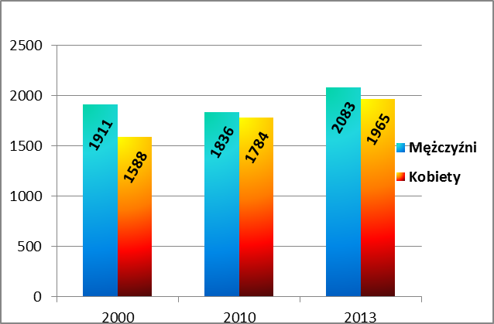Źródło: Opracowanie na podstawie danych KRN

W 2013 roku najczęściej diagnozowanymi nowotworami u mężczyzn w województwie podlaskim był: rak płuca (18,4%), rak prostaty (18,2%) oraz rak jelita grubego (15,3%) - rycina 3.
U kobiet: rak piersi (23,9%), jelita grubego (11,6%), trzonu macicy (7,9%) - rycina 2.

Rycina 2. Struktura zachorowań (%) na nowotwory złośliwe wg umiejscowienia u kobiet
w województwie podlaskim w 2013 roku
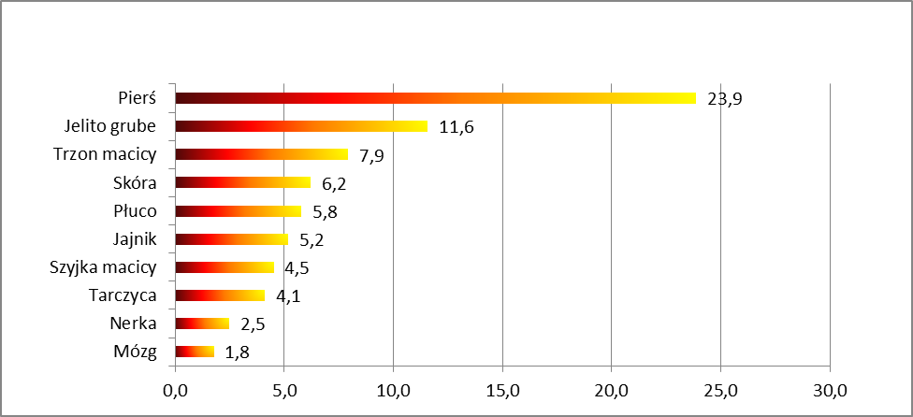Źródło: Opracowanie na podstawie danych KRN

Rycina 3. Struktura zachorowań (%) na nowotwory złośliwe wg umiejscowienia u mężczyzn
w województwie podlaskim w 2013 roku
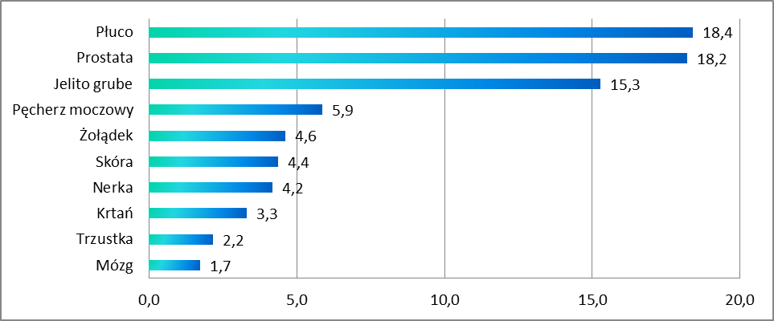
Źródło: Opracowanie na podstawie danych KRN

W latach 2016-2029 przewidywany jest ciągły wzrost liczby nowych zachorowań
na nowotwory złośliwe w Polsce. W roku 2016 liczba nowych zachorowań wyniesie
180,29 tys. a do roku 2029 wzrośnie do wartości 213,14 tys. Oznacza to 18% wzrost w okresie 14 lat.
W województwie podlaskim w 2016 roku prognozowane jest 5 600 nowych zachorowań,
do roku 2029 nastąpi również ponad 18% wzrost do wartości 6 600 zachorowań - rycina 4.
Rycina 4. Prognozowana zmiana liczby nowych zachorowań na nowotwory złośliwe w Polsce
w roku 2029 w stosunku do roku 2016
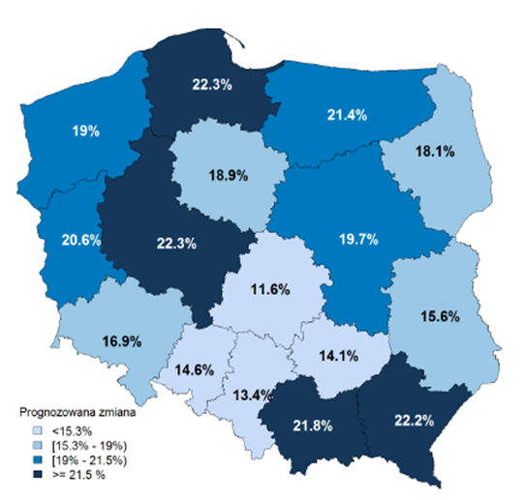
Źródło: http://www.mapypotrzebzdrowotnych.mz.gov.pl/ [dostęp z dnia 16.12.2016]

Prognozy zachorowalności dla województwa podlaskiego wskazują, iż największy wzrost liczby nowych zachorowań będzie dotyczył raka płuca (+0,2 tys., +19%), piersi (+0,1 tys., +12%), gruczołu krokowego (+0,1 tys., +31%) i jelita grubego (+0,1 tys., +22%) i będą to nadal dominujące lokalizacje nowotworów.

2.3.2.2. Chorobowość 5-letnia z powodu nowotworów złośliwych w województwie podlaskim

W Polsce w 2016 roku liczba osób chorych na nowotwory (u których chorobę rozpoznano
w ciągu ostatnich 5 lat – chorobowość 5-letnia) oszacowano na 472 000, z czego 14 000
w województwie podlaskim - rycina 5, str. 19. Prognozy wskazują, iż do roku 2029 liczba
ta w województwie podlaskim wzrośnie do 17 000 (14% wzrost).
W województwie podlaskim w 2016 roku największą chorobowość 5-letnią prognozuję się
z powodu raka piersi - 2 384, prostaty – 1 999, jelita grubego – 1 227, trzonu macicy – 900,
płuca – 853.
Rycina 5. Prognozowana chorobowość 5-letnia na nowotwory złośliwe w Polsce
w roku 2016 (w tys.)
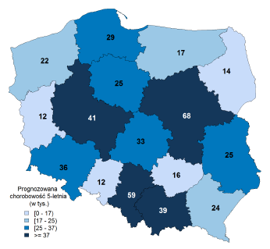
Źródło: http://www.mapypotrzebzdrowotnych.mz.gov.pl/ [dostęp z dnia 16.12.2016]

2.3.2.3. Umieralność z powodu nowotworów złośliwych w województwie podlaskim

W 2013 roku w województwie podlaskim odnotowano 2910 zgonów z powodu nowotworów złośliwych, w stosunku do roku 2000 nastąpił 5% wzrost liczby zgonów u mężczyzn i 15% u kobiet – rycina 6. Surowy współczynnik umieralności w 2013 roku wynosił 286,0/10⁵ (ASR – 252,2/10⁵)
u mężczyzn i 202,5/10⁵ (ASR – 130,2/10⁵) u kobiet.

Rycina 6. Liczba zgonów z powodu nowotworów złośliwych w grupie mężczyzn i kobiet
w województwie podlaskim
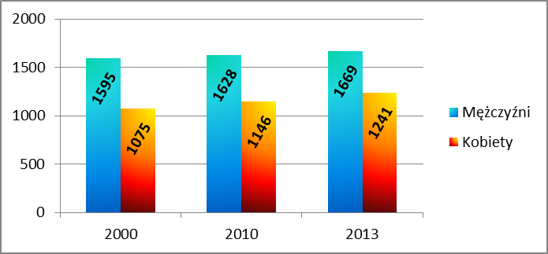Źródło: Opracowanie na podstawie danych KRN

Najczęstszymi przyczynami zgonów z powodu nowotworów złośliwych u mężczyzn były: rak płuca, jelita grubego prostaty i żołądka – rycina 7. U kobiet najczęstszymi przyczynami zgonów był rak: jelita grubego, płuca, piersi i jajnik – rycina 8, str. 21.

Rycina 7. Struktura zgonów (%) z powodu nowotworów złośliwych wg umiejscowienia
u mężczyzn w województwie podlaskim w 2013 roku
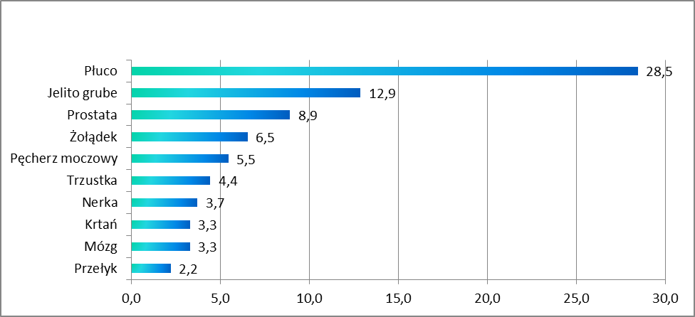Źródło: Opracowanie na podstawie danych KRN
Rycina 8. Struktura zgonów (%) z powodu nowotworów złośliwych wg umiejscowienia u kobiet
w województwie podlaskim w 2013 roku
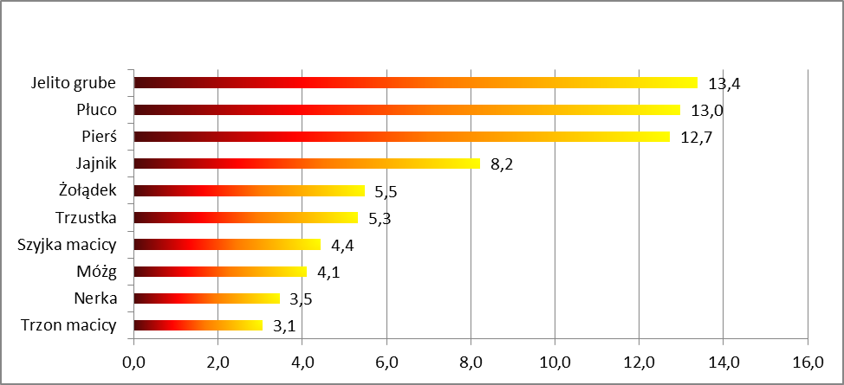Źródło: Opracowanie na podstawie danych KRN

2.4. Sytuacja epidemiologiczna w zakresie nowotworów złośliwych w grupie wieku 20-64 lata w województwie podlaskim

2.4.1. Zachorowalność na nowotwory złośliwe w grupie wieku 20-64 lata w województwie podlaskim

W województwie podlaskim w 2013 roku zarejestrowano 818 nowych zachorowań na nowotwory złośliwe u mężczyzn w grupie wieku 20-64 lata, oznacza to 12% wzrost w porównaniu
z rokiem 1999. U kobiet liczba nowych zachorowań wzrosła o ponad 25%, z 789 zachorowań
w 1999 roku do 994 w roku 2013 - rycina 9.

Rycina 9. Liczba zachorowań na nowotwory złośliwe u mężczyzn i kobiet w grupie wieku 20-64 lata
w województwie podlaskim w 2013 roku
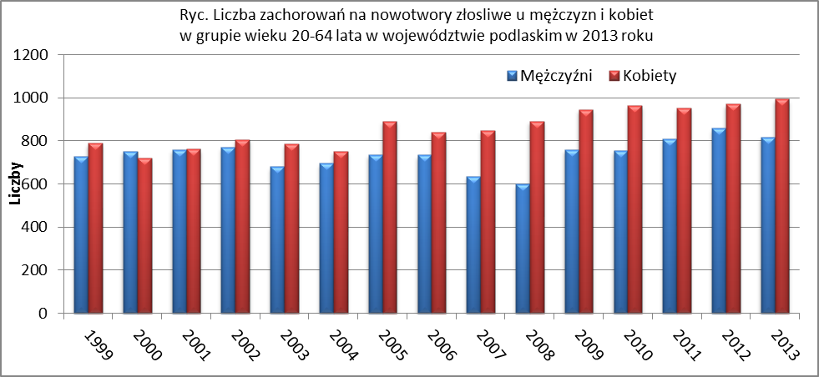Źródło: Opracowanie na podstawie danych KRN
Zarówno liczby nowych zachorowań jak i wartości surowych współczynników zachorowalności
w grupie wieku 20-64 lata były wyższe u kobiet niż u mężczyzn. W 2013 roku współczynnik zachorowalności u kobiet był wyższy o 24% - rycina 10.

Rycina 10. Surowy współczynnik zachorowalności na nowotwory złośliwe u mężczyzn w grupie wieku 20-64 lat w województwie podlaskim w latach 1999-2013
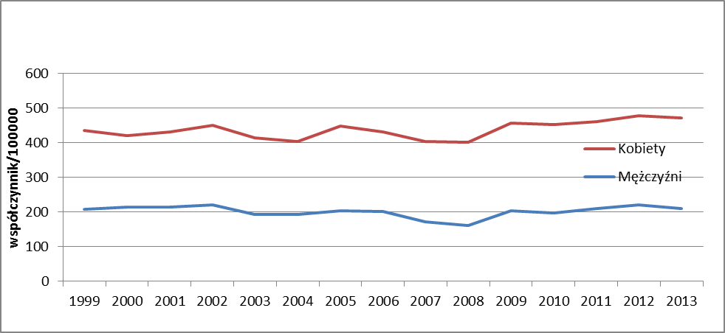 Źródło: Opracowanie na podstawie danych KRN

Zachorowania w grupie wieku 20-64 lata stanowiły 39% wszystkich zachorowań u mężczyzn.
W nowotworach głowy i szyi, krtani, skóry, jądra, nerki zachorowania w tej grupie wieku stanowiły ponad 50% wszystkich zachorowań - rycina 11.

Rycina 10. Struktura zachorowań na nowotwory złośliwe u mężczyzn wg grupy wieku
w wojewódzywie podlaskim w 2013 roku
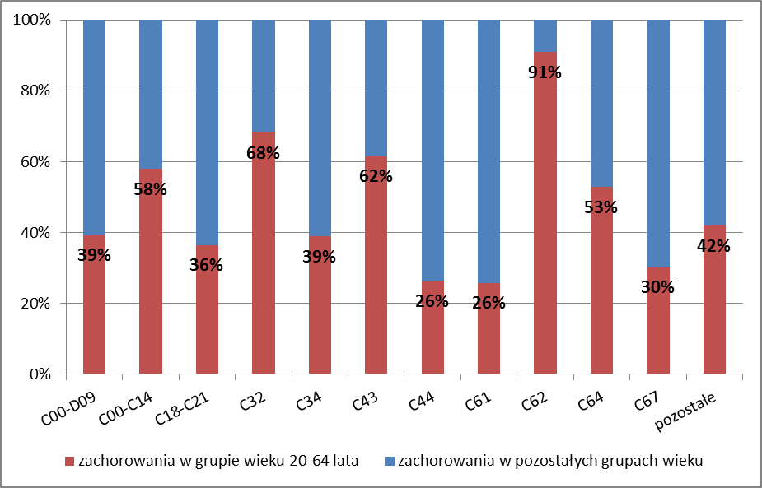
Źródło: Opracowanie na podstawie danych KRN

W strukturze zachorowań u mężczyzn w grupie wieku 20-64 lata dominowały nowotwory złośliwe: płuca (18,2%), jelita grubego (14,2%), gruczołu krokowego (12,0%), głowy i szyi (6,2%) - rycina 11.

Rycina 11. Struktura zachorowań (%) na nowotwory złośliwe wg umiejscowienia u mężczyzn
w grupie wieku 20-64 lata w województwie podlaskim w 2013 roku
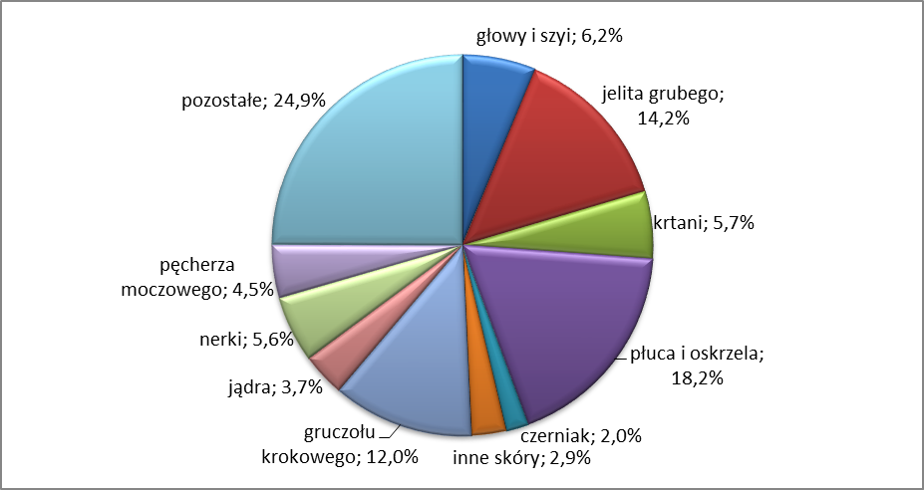
Źródło: Opracowanie na podstawie danych KRN

Tabela 3. Zachorowalność na nowotwory złośliwe u mężczyzn w województwie podlaskim
w 2013 roku
wszystkie zachorowania |  |  |  |  | zachorowania w grupie wieku 20-64 lata
Nowotwory złośliwe: | Kod ICD-10 | liczba zachorowań | wsp. surowy* | wsp. standaryzowany** | liczba zachorowań | wsp. surowy* | wsp. standaryzowany**
ogółem | C00-D09 | 2083 | 356,9 | 325,1 | 818 | 211,3 | 208,3
głowy i szyi | C00-C14 | 88 | 15,1 | 13,9 | 51 | 13,7 | 13,4
jelita grubego | C18-C21 | 318 | 54,5 | 49,4 | 116 | 30,0 | 29,7
krtani | C32 | 69 | 11,8 | 10,9 | 47 | 12,1 | 11,8
płuca i oskrzela | C34 | 383 | 65,6 | 60,5 | 149 | 38,5 | 37,7
czerniak | C43 | 26 | 4,5 | 3,9 | 16 | 4,1 | 4,1
inne skóry | C44 | 91 | 15,6 | 13,2 | 24 | 6,2 | 6,1
gruczołu krokowego | C61 | 379 | 65,0 | 60,0 | 98 | 25,3 | 24,8
jądra | C62 | 33 | 5,6 | 4,9 | 30 | 7,8 | 7,4
nerki | C64 | 87 | 14,9 | 13,6 | 46 | 11,9 | 11,7
pęcherza moczowego | C67 | 122 | 20,9 | 18,8 | 37 | 9,6 | 9,4
pozostałe | - | 487 | 83,4 | 76,0 | 204 | 52,1 | 52,2
*liczba zachorowań na 100 000 osób
** współczynnik standaryzowany wg populacji standardowej Europy
Źródło: Opracowanie na podstawie danych KRN

U kobiet zachorowania w grupie wieku 20-64 lata stanowiły 51% wszystkich zachorowań.
W nowotworach głowy i szyi, piersi, szyjki macicy, trzonu macicy, jajnika, tarczycy zachorowania
w grupie wieku 20-64 lata stanowiły ponad 50% wszystkich zachorowań w danej lokalizacji
- rycina 12.
Rycina 12. Struktura zachorowań na nowotwory złośliwe u kobiet wg grupy wieku w województwie podlaskim w 2013 roku
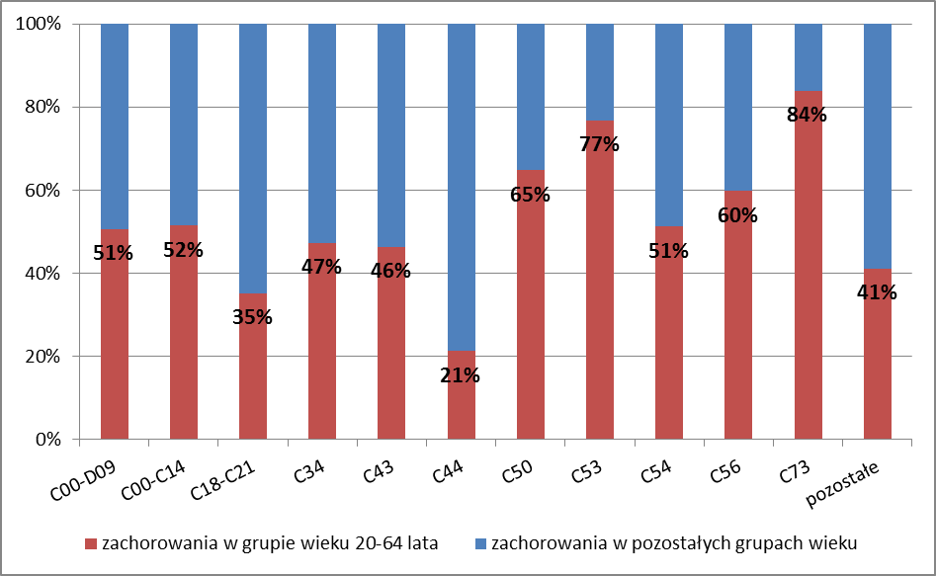
Źródło: Opracowanie na podstawie danych KRN

W strukturze zachorowań u kobiet w grupie wieku 20-64 lata dominowały nowotwory złośliwe: piersi (30,6%), jelita grubego (8,0%), trzonu macicy (8,0%), tarczycy (6,8%), szyjki macicy (6,6%), jajnika (6,6%), płuca (5,4%) – rycina 13.

Rycina 13. Struktura zachorowań (%) na nowotwory złośliwe wg umiejscowienia u kobiet
w grupie wieku 20-64 lata w województwie podlaskim w 2013 roku
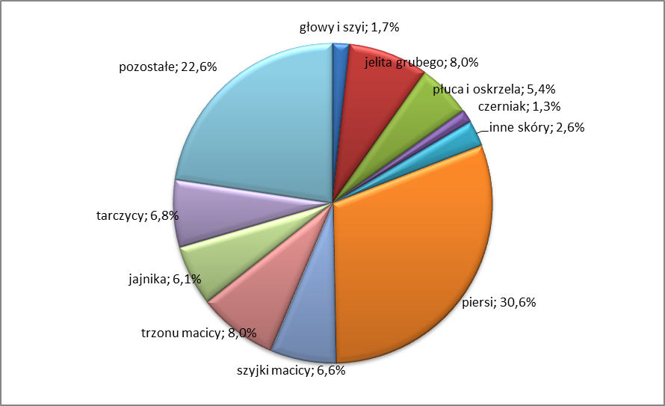
Źródło: opracowanie na podstawie danych KRN
Tabela 4. Zachorowalność na nowotwory złośliwe u kobiet w województwie podlaskim
w 2013 roku
wszystkie zachorowania |  |  |  |  | zachorowania w grupie wieku 20-64 lata
Nowotwory złośliwe: | Kod  ICD-10 | liczba zachorowań | wsp. surowy* | wsp. standaryzowany** | liczba zachorowań | wsp. surowy* | wsp. standaryzowany**
ogółem | C00-D09 | 1965 | 320,6 | 246,7 | 994 | 261,2 | 248,4
głowy i szyi | C00-C14 | 33 | 5,4 | 4,1 | 17 | 4,5 | 4,2
jelita grubego | C18-C21 | 227 | 37,0 | 25,3 | 80 | 21,0 | 19,7
płuca i oskrzela | C34 | 114 | 18,6 | 14,6 | 54 | 14,2 | 12,7
czerniak | C43 | 28 | 4,6 | 3,5 | 13 | 3,4 | 3,3
inne skóry | C44 | 122 | 19,9 | 11,2 | 26 | 6,8 | 6,3
piersi | C50 | 469 | 76,5 | 64,0 | 304 | 79,9 | 76,2
szyjki macicy | C53 | 86 | 14,0 | 12,1 | 66 | 17,3 | 16,8
trzonu macicy | C54 | 156 | 25,5 | 20,0 | 80 | 21,0 | 19,6
jajnika | C56 | 102 | 16,6 | 13,2 | 61 | 16,0 | 15,3
tarczycy | C73 | 81 | 13,2 | 12,1 | 68 | 17,9 | 17,7
pozostałe | - | 547 | 89,3 | 66,6 | 225 | 59,2 | 56,6
*liczba zachorowań na 100 000 osób
** współczynnik standaryzowany wg populacji standardowej Europy
Źródło: Opracowanie na podstawie danych KRN

2.4.2. Umieralność z powodu nowotworów złośliwych w grupie wieku 20-64 lata w województwie podlaskim
W województwie podlaskim w 2013 roku zarejestrowano 540 zgonów mężczyzn i 361 kobiet
z powodu nowotworów złośliwych w grupie wieku 20-64 lata – rycina 14.

Rycina 14. Liczba zgonów z powodu nowotworów złośliwych u mężczyzn i kobiet w grupie wieku 20-64 lata w województwie podlaskim w 2013 roku
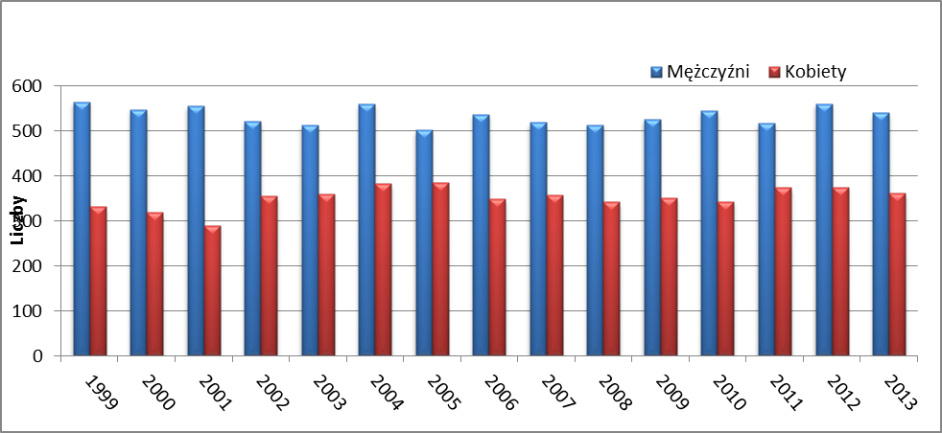
Źródło: Opracowanie na podstawie danych KRN

Zarówno liczby, jak i wartości surowych współczynników zgonów były wyższe wśród mężczyzn, odwrotnie niż w przypadku zachorowalności. W 2013 roku współczynnik umieralności mężczyzn było o 47% wyższy niż u kobiet – rycina 15.

Rycina 15. Surowy współczynnik zgonów na nowotwory złośliwe u mężczyzn i kobiet w grupie wieku 20-64 lat w województwie podlaskim w latach 1999-2013
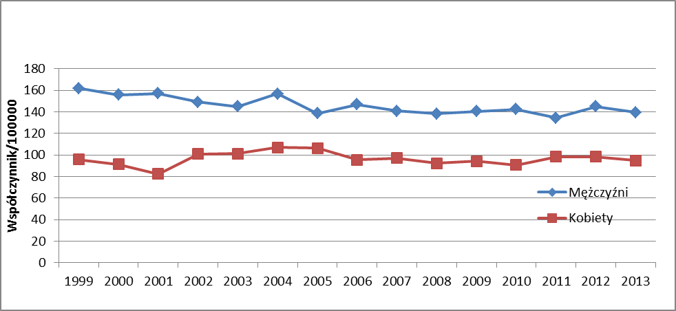
Źródło: Opracowanie na podstawie danych KRN

Zgony mężczyzn w grupie wieku 20-64 lata stanowiły ponad 32% wszystkich zgonów z powodu nowotworów złośliwych – rycina 16.

Rycina 16. Struktura zgonów z powodu nowotworów złośliwych u mężczyzn wg grupy wieku
w województwie podlaskim w 2013 roku
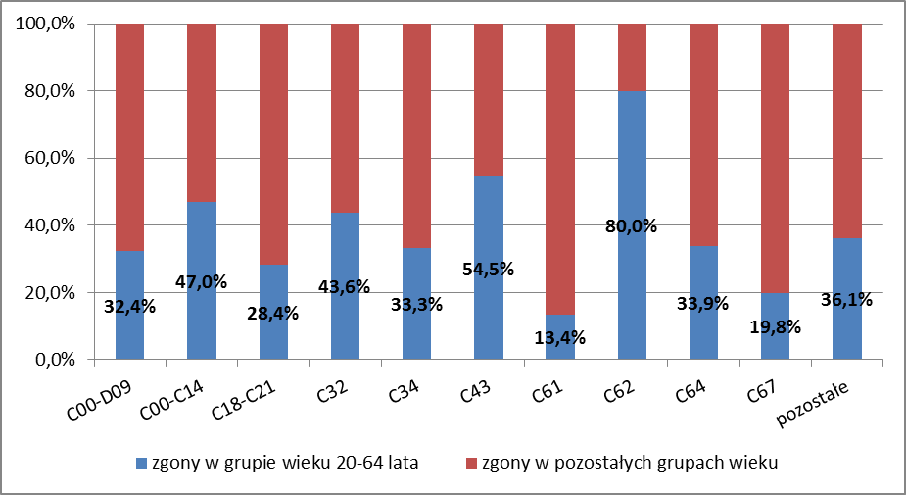
Źródło: Opracowanie na podstawie danych KRN

W strukturze zgonów mężczyzn w grupie wieku 20-64 lata dominowały nowotwory złośliwe: płuca (29,3%), jelita grubego (11,3%), głowy i szyi (5,7%), krtani (4,4%) – rycina 17.

Rycina 17. Struktura zgonów (%) z powodu nowotworów złośliwych wg umiejscowienia
u mężczyzn w grupie wieku 20-64 lata w województwie podlaskim w 2013 roku
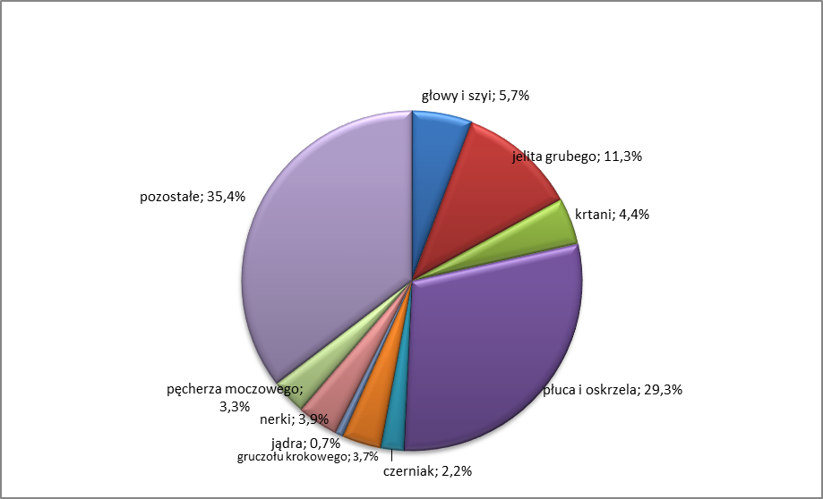
Źródło: Opracowanie na podstawie danych KRN

Tabela 5. Zgony z powodu nowotworów złośliwych u mężczyzn w województwie podlaskim
w 2013 roku
wszystkie zgony |  |  |  |  | zgony w grupie wieku 20-64 lata
Nowotwory złośliwe: | Kod ICD-10 | liczba zgonów | wsp. surowy* | wsp. standaryzowany** | liczba zgonów | wsp. surowy* | wsp. standaryzowany**
ogółem | C00-D09 | 1669 | 286 | 252,5 | 540 | 139,5 | 136,2
głowy i szyi | C00-C14 | 66 | 11,3 | 10,6 | 31 | 8,0 | 7,9
jelita grubego | C18-C21 | 215 | 36,8 | 32,8 | 61 | 15,7 | 15,2
krtani | C32 | 55 | 9,4 | 8,4 | 24 | 6,2 | 6,1
płuca i oskrzela | C34 | 475 | 81,4 | 72,5 | 158 | 40,8 | 39,8
czerniak | C43 | 22 | 3,8 | 3,4 | 12 | 3,1 | 3,1
gruczołu krokowego | C61 | 149 | 25,5 | 20,8 | 20 | 5,2 | 5,0
jądra | C62 | 5 | 0,9 | 0,7 | 4 | 1,0 | 1,1
nerki | C64 | 62 | 10,6 | 9,4 | 21 | 5,4 | 5,4
pęcherza moczowego | C67 | 91 | 15,6 | 14,0 | 18 | 4,6 | 4,7
pozostałe | - | 529 | 90,7 | 79,9 | 191 | 49,5 | 47,9
*liczba zgonów na 100 000 osób
** współczynnik standaryzowany wg populacji standardowej Europy
Źródło: Opracowanie na podstawie danych KRN

Zgony kobiet w grupie wieku 20-64 lata stanowiły ponad 29% wszystkich zgonów z powodu nowotworów złośliwych – rycina 18.

Rycina 18. Struktura zgonów z powodu nowotworów złośliwych u kobiet wg grupy wieku
w województwie podlaskim w 2013 roku

Źródło: Opracowanie na podstawie danych KRN

W strukturze zgonów kobiet w grupie wieku 20-64 lata dominowały nowotwory złośliwe: piersi (20,2%), płuca (15,8%), jelita grubego (10,0%), szyjki macicy (8%) – rycina 19.

Rycina 19. Struktura zgonów (%) z powodu nowotworów złośliwych u kobiet wg umiejscowienia
w grupie wieku 20-64 lata w województwie podlaskim w 2013 roku
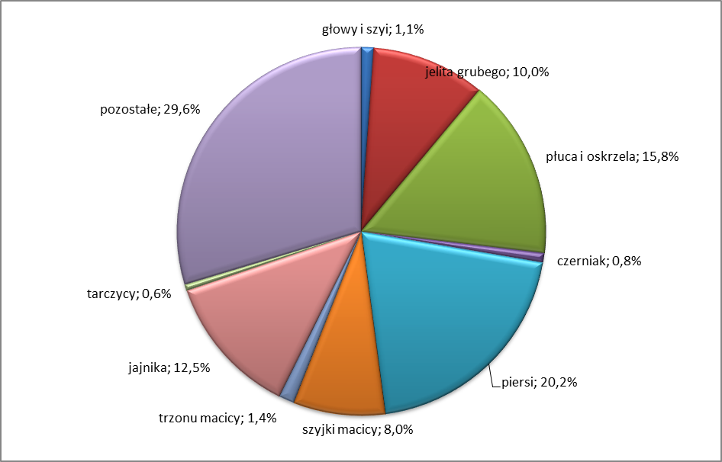
Źródło: Opracowanie na podstawie danych KRN
Tabela 6. Zgony z powodu nowotworów złośliwych u kobiet w województwie podlaskim w 2013 roku
wszystkie zgony |  |  |  |  | zgony w grupie wieku 20-64 lata
Nowotwory złośliwe: | Kod ICD-10 | liczba zgonów | wsp. surowy* | wsp. standaryzowany** | liczba zgonów | wsp. surowy* | wsp. standaryzowany**
ogółem | C00-D09 | 1241 | 202,5 | 130,2 | 361 | 94,9 | 87,5
głowy i szyi | C00-C14 | 11 | 1,8 | 1,2 | 4 | 1,1 | 0,9
jelita grubego | C18-C21 | 166 | 27,1 | 15,5 | 36 | 9,5 | 8,6
płuca i oskrzela | C34 | 161 | 26,3 | 18,2 | 57 | 15,0 | 13,2
czerniak | C43 | 21 | 3,4 | 1,9 | 3 | 0,8 | 0,7
piersi | C50 | 158 | 25,8 | 17,9 | 73 | 19,2 | 17,9
szyjki macicy | C53 | 55 | 9,0 | 6,8 | 29 | 7,6 | 7,3
trzonu macicy | C54 | 38 | 6,2 | 3,8 | 5 | 1,3 | 1,2
jajnika | C56 | 102 | 16,6 | 12,2 | 45 | 11,8 | 11,6
tarczycy | C73 | 8 | 1,3 | 0,8 | 2 | 0,5 | 0,5
pozostałe | - | 521 | 85 | 51,9 | 107 | 28,1 | 25,6
*liczba zgonów na 100 000 osób
** współczynnik standaryzowany wg populacji standardowej Europy
Źródło: Opracowanie na podstawie danych KRN

3. Charakterystyka adresatów Programu

3.1. Populacja województwa podlaskiego – charakterystyka demograficzna

Województwo podlaskie administracyjnie podzielone jest na 17 powiatów, w tym 3 powiaty grodzkie (M. Białystok, M. Łomża, M. Suwałki) i 14 powiatów ziemskich.
Liczba mieszkańców województwa podlaskiego w końcu 2015 roku wynosiła 1 188 800,
co stanowiło 3,1% ogółu ludności Polski. Odsetek kobiet w województwie podlaskim w 2015 roku wynosił 51,2%, a współczynnik feminizacji miał wartość 105. Współczynnik feminizacji w miastach miał wartość 110, na terenach wiejskich 98.
Województwo podlaskie jest województwem, w którym gęstość zaludnienia w 2015 roku wyniosła 59 osób/km² i jest to wartość najniższa w Polsce. Średnia gęstość zaludnienia w Polsce wyniosła
w 2015 roku 123 osoby/km². Największa gęstość zaludnienia występuje w Białymstoku
(2898 osób/km²) i Łomży (1920 osób/km²), najniższa zaś w powiatach sejneńskim (24 osób/km²)
i suwalskim (27 osób/km²).
Wskaźnik urbanizacji w województwie podlaskim w 2015 roku wynosił 60,4%. Liczba ludności zamieszkującej 39 miast województwa podlaskiego wyniosła 719 890 osoby, tereny wiejskie zamieszkiwało 468 910 osób - tabela 9, str. 31.
Zmiany stanu ludności w Polsce będą przebiegać niejednakowo w miastach i na wsi.
W miastach liczba ludności będzie się zmniejszać, na wsi będzie wzrastać do roku 2020. Białystok, który jest stolicą województwa podlaskiego, jest jednym z niewielu miast w Polsce, w których do roku 2020 prognozowany jest wzrost liczby mieszkańców.

Tabela 7. Liczba ludności w województwie podlaskim według grup wieku w latach 2012-2015
Stan  na dzień | Liczba  ludności  ogółem | w tym w wieku
 |  | 0-19 | 20-24 | 25-34 | 35-49 | 50-54 | 55-64 | 65 i więcej
31.12.2012 r. | 1 198 690 | 250 708 | 90 204 | 192 723 | 243 116 | 87 950 | 154 309 | 179 680
31.12.2013 r. | 1 194 965 | 244 123 | 87 982 | 192 278 | 243 576 | 85 500 | 158 114 | 183 392
31.12.2014 r. | 1 191 918 | 239 092 | 85 210 | 190 691 | 244 870 | 82 963 | 161 782 | 187 310
31.12.2015 r. | 1 188 800 | 235 022 | 81 702 | 189 417 | 246 735 | 80 435 | 164 246 | 191 243
Źródło: Opracowanie własne na podstawie danych GUS: Demografia, Stan i struktura ludności, tablica 17

Liczba ludności województwa podlaskiego w roku 2015 wynosiła 1 188 800 i w stosunku
do roku 2012 uległa zmniejszeniu o 9 890 osób, tj. o 0,83%. Największy spadek liczby ludności nastąpił w grupie wieku 20-24, tj. o 9,43%, w grupie wieku 50-54 o 8,54%, w grupie wieku 0-19
o 6,62%, w grupie wieku 25-34 o 1,72%. Wzrost liczby ludności w analizowanym okresie miał miejsce w grupach wieku: 65+ o 6,44%, 55-64 o 6,44%, 35-49 o 1,49%.

Tabela 8. Liczba ludności w województwie podlaskim według grup wieku i płci w latach 2012-2015
Stan  na dzień | Płeć | Liczba  ludności  ogółem | w tym w wieku
 |  |  | 0-19 | 20-24 | 25-34 | 35-49 | 50-54 | 55-64 | 65 i więcej
31.12.2012 r. | K | 613 849 | 122 049 | 43 797 | 93 131 | 119 657 | 43 977 | 80 390 | 110 848
 | M | 584 841 | 128 659 | 46 407 | 99 592 | 123 459 | 43 973 | 73 919 | 68 832
31.12.2013 r. | K | 612 319 | 118 975 | 42 787 | 92 693 | 119 878 | 42 870 | 82 123 | 112 993
 | M | 582 646 | 125 148 | 45 195 | 99 585 | 123 698 | 42 630 | 75 991 | 70 399
31.12.2014 r. | K | 610 754 | 116 302 | 41 463 | 91 913 | 120 484 | 41 600 | 83 697 | 115 295
 | M | 581 164 | 122 790 | 43 747 | 98 778 | 124 386 | 41 363 | 78 085 | 72 015
31.12.2015 r. | K | 609 301 | 114 336 | 39 913 | 91 093 | 121 360 | 40 296 | 84 800 | 117 503
 | M | 579 499 | 120 686 | 41 789 | 98 324 | 125 375 | 40 139 | 79 446 | 73 740
Źródło: Opracowanie własne na podstawie danych GUS: Demografia, Stan i struktura ludności, tablica 17

W latach 2012-2015 liczba kobiet w województwie podlaskim zmniejszyła się o 4 548 osób
(0,74%), zaś liczba mężczyzn zmniejszyła się o 5 342 osób (0,91%), podczas gdy w skali całego kraju w latach 2012-2015 liczba kobiet zmniejszyła się o 44 717 osób (o 0,22%); liczba mężczyzn zmniejszyła się o 51 343 osób (0,28%). Dynamika zmian w poszczególnych grupach wieku,
w latach 2012-2015, jest na zbliżonym poziomie we wszystkich grupach wieku.

Tabela 9. Liczba ludności w województwie podlaskim według grup wieku, miejsca zamieszkania (miasto, wieś)
Stan  na dzień | Miejsce  zam. | Liczba  ludności  ogółem | w tym w wieku
 |  |  | 0-19 | 20-24 | 25-34 | 35-49 | 50-54 | 55-64 | 65 i więcej
31.12.2012 r. | m | 723 303 | 144 583 | 54 389 | 124 133 | 148 133 | 56 148 | 99 664 | 96 253
 | w | 475 387 | 106 125 | 35 815 | 68 590 | 94 983 | 31 802 | 54 645 | 83 427
31.12.2013 r. | m | 721 824 | 141 518 | 51 816 | 123 709 | 148 560 | 53 956 | 102 366 | 99 899
 | w | 473 141 | 102 605 | 36 166 | 68 569 | 95 016 | 31 544 | 55 748 | 83 493
31.12.2014 r. | m | 720 900 | 139 602 | 48 628 | 122 475 | 149 797 | 51 768 | 104 915 | 103 715
 | w | 471 018 | 99 490 | 36 582 | 68 216 | 95 073 | 31 195 | 56 867 | 83 595
31.12.2015 r. | m | 719 890 | 138 620 | 45 029 | 121 223 | 151 464 | 49 517 | 106 459 | 107 578
 | w | 468 910 | 96 402 | 36 673 | 68 194 | 95 271 | 30 918 | 57 787 | 83 665
Źródło: Opracowanie własne na podstawie danych GUS: Demografia, Stan i struktura ludności, tablica 17

Liczba ludności mieszkającej w mieście w województwie podlaskim w latach 2012-2015 zmniejszyła się o 3 413 osób (0,47%), w tym samym okresie liczba ludności mieszkającej na wsi zmniejszyła się o 6 477 osób (1,36%). Dynamika zmniejszania się liczby ludności zamieszkałej na wsi jest 2,9 razy większa niż dynamika zmniejszania się liczby ludności zamieszkałej w mieście.

Tabela 10. Przeciętne trwanie życia w województwie podlaskim w okresie 1990-2015
Mężczyźni |  |  |  | Kobiety
1990 | 2000 | 2010 | 2015 | 1990 | 2000 | 2010 | 2015
Ogółem
67,1 | 70,5 | 72,5 | 73,8 | 76,8 | 79,1 | 81,9 | 82,6
Miasta
66,5 | 70,9 | 73,5 | 74,7 | 76,4 | 78,8 | 82,2 | 82,6
Wieś
67,3 | 69,9 | 71,3 | 72,5 | 77,1 | 79,4 | 81,4 | 82,4
Źródło: Trwanie życia w 2015 r., GUS

Przeciętne trwanie życia, w momencie urodzenia, w województwie podlaskim, systematycznie zwiększa się, bez względu na płeć oraz miejsce zamieszkania. Przeciętne trwanie życia w momencie urodzenia dla mężczyzn (ogółem) zwiększyło się o 6,7 lat, z 67,1 w 1990 r. do 73,8 lat w 2015 r. Przeciętne trwanie życia kobiet w momencie urodzenia (ogółem) również istotnie się zwiększyło
o 5,8 lat, z 76,8 lat w 1990 r. do 82,6 lat w 2015 r. Największy wzrost przeciętnego trwania życia
w momencie urodzenia w województwie podlaskim (w okresie 1990-2015) wystąpił wśród mężczyzn zamieszkałych w mieście. Wzrost ten wyniósł 8,2 lata. Wydłużenie przeciętnego trwania życia w tym samym okresie wśród kobiet mieszkających w mieście było niższe i wyniosło 6,2 lata. Najmniejsze wzrosty przeciętnego trwania życia wystąpiły na wsi. Wśród mężczyzn wzrost ten wyniósł 5,2 lata, zaś wśród kobiet 5,3 lata.
Tabela 11. Przeciętne trwanie życia i oczekiwana długość życia w zdrowiu (bez niepełnosprawności) według płci w Polsce i w wybranych krajach europejskich w 2010 r.
Kraje | Dla osoby w momencie urodzenia |  |  |  | Dla osoby w wieku 50 lat
 | Mężczyźni |  | kobiety |  | mężczyźni |  | kobiety
 | trwanie życia | życie  w zdrowiu | trwanie życia | życie  w zdrowiu | trwanie życia | życie  w zdrowiu | trwanie życia | życie  w zdrowiu
Francja | 78,3 | 61,8 | 85,3 | 63,5 | 30,8 | 18,2 | 36,8 | 19,5
Litwa | 68,0 | 57,8 | 78,9 | 62,4 | 22,9 | 14,3 | 31,0 | 16,5
Niemcy | 78,0 | 57,9 | 83,0 | 58,7 | 30,0 | 14,7 | 34,2 | 15,5
POLSKA | 72,1 | 58,5 | 80,7 | 62,3 | 25,6 | 14,6 | 32,3 | 16,8
Rumunia | 70,1 | 57,5 | 77,6 | 57,5 | 24,1 | 13,3 | 29,9 | 12,6
Szwajcaria | 80,2 | 65,5 | 84,8 | 63,3 | 31,9 | 21,7 | 36,0 | 21,8
W. Brytania | 78,7 | 65,0 | 82,6 | 65,6 | 30,9 | 20,8 | 34,1 | 22,0
Węgry | 70,7 | 56,3 | 78,6 | 58,6 | 23,8 | 12,4 | 30,4 | 13,9
Włochy | 79,4 | 63,4 | 84,6 | 62,6 | 31,2 | 18,2 | 35,7 | 17,2
Źródło: Zdrowie i ochrona zdrowia w 2011 r., GUS

W 2010 r. przeciętne trwanie życia w momencie urodzenia, wynosiło w Polsce 72,1 lat dla mężczyzn i 80,7 dla kobiet. W porównaniu do Szwajcarii, w której trwanie życia mężczyzn było najwyższe (80,2 lata), przeciętne trwanie życia mężczyzn w Polsce było krótsze aż o 8,1 lat.
Najdłuższe trwanie życia kobiet było we Francji (85,3 lata) podczas gdy w Polsce było ono krótsze
o 4,6 lat i wynosiło 80,7 lat. Krótsze niż w Polsce trwanie życia, zarówno dla mężczyzn jak i dla kobiet występuje na Litwie, w Rumunii i na Węgrzech.
Trwanie życia w zdrowiu w momencie urodzenia wynosiło w Polsce 58,5 lat dla mężczyzn
i 62,3 lat dla kobiet. W porównaniu do Szwajcarii, w której trwanie życia w zdrowiu mężczyzn było najwyższe (65,5 lat), przeciętne trwanie życia mężczyzny w zdrowiu w Polsce było krótsze aż o 7 lat.
Najdłuższe trwanie życia w zdrowiu kobiet było w Wielkiej Brytanii (65,6 lat) podczas gdy
w Polsce było krótsze o 3,3 lat i wynosiło 62,3 lat.
Krótsze niż w Polsce trwanie życia w zdrowiu, wśród krajów wymienionych w tabeli nr 11 jest:
- dla mężczyzn - na Litwie, w Niemczech, Rumunii i na Węgrzech;
- dla kobiet - w Niemczech, w Rumunii i na Węgrzech.
Dla mężczyzn w wieku 50 lat najdłuższe trwanie życia było w Szwajcarii (31,9 lat)
w porównaniu, z którą dalsze trwanie życia mężczyzn w Polsce było krótsze, aż o 6,3 lata (25,6 lat). Niższe niż w Polsce dalsze trwanie życia mężczyzn w wieku 50 lat było na Węgrzech, w Rumunii oraz na Litwie.
Dalsze życie mężczyzn w wieku 50 lat w zdrowiu, najdłuższe było w Szwajcarii 21,7 lat
w porównaniu, z którym w Polsce dalsze trwanie życia w zdrowiu mężczyzn w wieku 50 lat
w zdrowiu było krótsze o 7,1 lata (14,6 lat). Niższe niż w Polsce dalsze trwanie życia mężczyzn
w zdrowiu było na Węgrzech i w Rumunii.
Dla kobiet w wieku 50 lat najdłuższe trwanie życia było we Francji 36,8 lat w porównaniu,
z którą dalsze trwanie życia kobiet w Polsce było krótsze o 4,5 lata (32,3 lata). Niższe niż w Polsce dalsze trwanie życia kobiet w wieku 50 lat było w Rumunii i na Węgrzech.
Dalsze życie kobiet w wieku 50 lat w zdrowiu, najdłuższe było w Wielkiej Brytanii 22 lata
w porównaniu, z którą dalsze trwanie życia kobiet w wieku 50 lat w zdrowiu było krótsze o 5,2 lata (16,8 lat). Niższe niż w Polsce dalsze trwanie życia w zdrowiu kobiet było w Rumunii i na Węgrzech.

Tabela 12. Liczba pracujących w województwie podlaskim (stan na dzień 31.12)
Wyszczególnienie | 2012 |  | 2013 |  | 2014
 | ogółem | w tym  kobiety | ogółem | w tym  kobiety | ogółem | w tym  kobiety
O G Ó Ł E M, w tym: | 397 248 | 188 677 | 400 090 | 191 202 | 408 841 | 195 396
sektor publiczny | 89 443 | 58 170 | 88 708 | 58 125 | 88 631 | 58 249
sektor prywatny | 307 805 | 130 507 | 311 382 | 133 077 | 320 210 | 137 147
Źródło. Opracowanie własne na podstawie Tab. 3(76) Rocznik Statystyczny
Województwa Podlaskiego: 2013, 2014, 2015.

W 2014 r. w województwie podlaskim pracowało ogółem 408 841 osób - 195 396 kobiet
i 213 445 mężczyzn. Liczba pracujących w 2014 r. w województwie podlaskim stanowiła 34,3% ludności województwa i 54,1% ludności województwa w wieku produkcyjnym (18-64 lata mężczyźni; 18-59 lat kobiety).
W 2014 r. w Polsce pracowało ogółem 14 237 452 osób - 6 807 438 kobiet i 7 430 014 mężczyzn. Liczba pracujących w 2014 r. w Polsce stanowiła 37% ludności Polski i 58,8% ludności
w wieku produkcyjnym (18-64 lata mężczyźni; 18-59 lat kobiety).

3.2. Oszacowanie populacji możliwej do włączenia do Programu

Zagrożenia związane z przedwczesnym zgonem i ich wpływ na populację, oprócz współczynników umieralności, określa wskaźnik potencjalnie utraconych lat życia (PYLL). Wskaźnik ten stanowi uzupełnienie analizy umieralności przedwczesnej, gdyż uwzględnia liczbę zgonów
z powodu określonej przyczyny oraz wiek, w którym nastąpił zgon.

Liczba potencjalnie utraconych lat życia (PYLL) określona jest formułą:

$$PYLL=\sum_{w=0}^{L}{z_{w}}(L-w)$$

gdzie:
L - arbitralnie przyjęta granica trwania życia
w - wiek, w którym nastąpił zgon
$z_{w}$ - liczba zgonów w populacji w poszczególnych grupach wieku

Potencjalne utracone lata życia są wskaźnikiem, w którym arbitralnie zakłada się czas trwania życia, np. w krajach OECD powszechnie przyjęty jest 70. rok życia.
Współczynnik PYLL jest to iloraz liczby PYLL i liczby ludności w danej populacji w grupie wieku 1-69.
Współczynniki PYLL pozwalają na określenie wielkości strat w populacjach powodowanych przez poszczególne choroby co w konsekwencji jest bardzo przydatne w określeniu priorytetowych obszarów działań polityki zdrowotnej na danym terenie jak również pozwala na ocenę skuteczności tych działań.

Tabela 13. Odsetek najważniejszych przyczyn zgonów w potencjalnie utraconych latach życia
u kobiet i mężczyzn w Polsce i w województwie podlaskim w 2013 r.
 | Mężczyźni |  | Kobiety
Ogółem | woj. podlaskie | Polska | woj. podlaskie | Polska
Zewnętrzne przyczyny zgonów | 26,6 | 25,0 | 14,7 | 10,7
Nowotwory złośliwe | 17,8 | 19,6 | 37,8 | 38,3
Choroby układu krążenia | 16,4 | 24,4 | 11,8 | 18,5
Objawy, cechy chorobowe | 15,9 | 9,3 | 7,6 | 5,0
Przewlekłe choroby układu trawiennego | 6,2 | 6,8 | 5,1 | 6,3
Choroby układu oddechowego | 4,1 | 3,8 | 4,4 | 4,3
Zaburzenia psychiczne i zaburzenia zachowania | 3,4 | 1,2 | 1,3 | 0,6
Wady rozwojowe wrodzone | 2,6 | 2,2 | 5,5 | 4,5
Choroby zakaźne | 2,2 | 0,9 | 0,2 | 0,9
Zaburzenia wydzielania wewnętrznego | 1,6 | 1,4 | 2,1 | 1,6
Choroby układu nerwowego | 1,4 | 1,7 | 2,9 | 2,5
Choroby układu moczowo-płciowego | 0,4 | 0,5 | 0,6 | 0,6
Źródło: Stan zdrowia mieszkańców województwa podlaskiego, Departament Zdrowia UMWP,
Białystok 2015, str. 38-40.

W województwie podlaskim w 2013 roku współczynnik potencjalnie utraconych lat życia wynosił 9438,2/10⁵ u mężczyzn i 3386,2/10⁵ u kobiet.
Największe straty wśród mężczyzn spowodowane były: nowotworami złośliwymi – 17,8% utraconych potencjalnych lat życia, chorobami układu krążenia – 16,4% utraconych potencjalnych lat życia i zewnętrznymi przyczynami zgonów – 26,6% utraconych potencjalnych lat życia. Wśród kobiet największe straty w potencjalnych latach życia były spowodowane nowotworami złośliwymi – 37,8%, następnie zewnętrznymi przyczynami zgonu – 14,7% utraconych potencjalnych lat życia i chorobami układu krążenia – 11,8% utraconych potencjalnych lat życia - tabela nr 13.
W 2013 roku w województwie podlaskim współczynnik PYLL z powodu nowotworów złośliwych u mężczyzn wynosił 1680,0/10⁵ i 1281,7/10⁵ u kobiet. Potencjalnie utracone lata życia
z powodu nowotworów złośliwych w grupie wieku 20-64 lata stanowiły 84,8% wszystkich utraconych lat z powodu nowotworów złośliwych u mężczyzn i 78,2% u kobiet - rycina 20, str. 37.

Rycina 20. Współczynnik PYLL z powodu nowotworów złośliwych według grupy wieku
w województwie podlaskim w 2013 roku
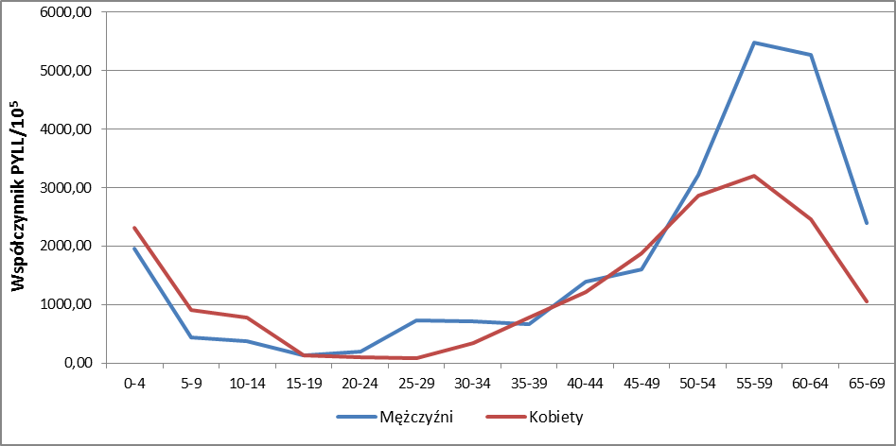
Żródło: Opracowanie własne

Ze względu na brak rutynowo dostępnych danych pozwalających na obliczenie chorobowości
5-letniej z powodu nowotworów złośliwych w województwie podlaskim celem określenia liczby populacji docelowej Programu dokonano szacunków w oparciu o dane Krajowego Rejestru Nowotworów (KRN).
Chorobowość 5-letnia jest miarą określającą liczbę osób żyjących z rozpoznaną chorobą nowotworową w ciągu ostatnich 5 lat. Według najnowszych danych KRN w 2012 roku chorobowość 5-letnia (zachorowanie w latach 2008-2012) z powodu nowotworów wynosiła w Polsce 157 943
u mężczyzn i 206 107 u kobiet. Chorzy w grupie wieku 20-64 lata stanowili 44% (70 547) wśród mężczyzn i 58% (120 276) wśród kobiet. Przyjmując, iż w województwie podlaskim występuje
2,7% wszystkich zachorowań na nowotwory złośliwe u mężczyzn i 2,5% u kobiet chorobowość
5-letnia w grupie wieku 20-64 lata wynosi 1 900 chorych u mężczyzn i 3 000 u kobiet, tj. 4 900 osób.
W związku z powyższym przyjęto założenie, iż możliwą grupą docelową niniejszego Programu może być 4900 osób w wieku 20-64 lata, które zachorowały na nowotwór złośliwy
i wymagają wsparcia pod postacią rehabilitacji.
Biorąc pod uwagę liczebność grupy potencjalnych adresatów oraz strukturę zachorowań
na nowotwory w województwie podlaskim w 2013 roku można założyć, iż działania Programu będą adresowane do:
- mężczyzn, którzy zachorowali na: nowotwór płuca (18,2% rozpoznań w roku 2013), jelita grubego (14,2% rozpoznań w roku 2013), gruczołu krokowego (12,0% rozpoznań w roku 2013), głowy i szyi (6,2% rozpoznań w roku 2013) – rycina 3, st. 17;
- kobiet, które zachorowały na nowotwór złośliwy: piersi (30,6% rozpoznań w roku 2013), jelita grubego (8,0% rozpoznań w roku 2013), trzonu macicy (8,0% rozpoznań
w roku 2013), tarczycy (6,8% rozpoznań w roku 2013), szyjki macicy (6,6% rozpoznań
w roku 2013), jajnika (6,6% rozpoznań w roku 2013), płuca (5,4% rozpoznań w roku 2013) – rycina 2, str. 17.

Mając na względzie zasadę równości szans i niedyskryminacji dopuszcza się udział
w Programie osób, które zachorowały na nowotwór o innej lokalizacji niż występujące najczęściej
w województwie podlaskim, a u których stwierdza się zapotrzebowanie na określone w Programie formy rehabilitacji.

3.3. Oszacowanie możliwości włączenia podmiotów do Programu

Celem zapewnienia możliwości uczestnictwa w Programie i dostępności Programu potencjalnym 4900 osobom, które w latach 2016-2020 zachorowały na nowotwór złośliwy
i wymagają rehabilitacji niezbędne jest zaadresowanie działań przewidzianych w Programie
do podmiotów, które mają potencjał w zorganizowaniu procesu rehabilitacji ewentualnym adresatom, o których mowa w części 4.2. niniejszego Programu. Założono, iż pożądane będzie włączenie
do Programu osób wykonujących zawody medyczne i zawody mające zastosowanie w ochronie zdrowia, podmiotów leczniczych i organizacji pozarządowych niezbędnych do realizacji poszczególnych etapów i celów Programu. Przedstawienie poniżej podmioty stanowią grupę podmiotów możliwych do włączenia do Programu. Zaangażowanie w realizację Programu nastąpi w wyniku zgłoszenia chęci uczestnictwa w realizacji Programu oraz w wyniku przeprowadzonej przez Realizatora procedury rekrutacji włączenia podmiotów do Programu.

Tabela 14. Zbiorcze zestawienie adresatów Programu
L.p. | Wyszczególnienie | Liczba możliwych adresatów działań Programu
1. | Osoby w wieku 20-64 lata, które zachorowały na nowotwór złośliwy w latach 2016-2020 | 4900
2. | Podmioty lecznicze - realizujące świadczenia zdrowotne  w rodzaju ambulatoryjna opieka specjalistyczna z zakresu rehabilitacji leczniczej | 50
3. | Podmioty lecznicze - realizujące świadczenia zdrowotne  w rodzaju ambulatoryjna opieka specjalistyczna z zakresu onkologii | 12
4. | Psycholodzy | 34
5. | Organizatorzy turnusów rehabilitacyjnych sanatoryjnych | 8
6. | Organizacje pozarządowe, których przedmiot działalności stanowi ochrona i promocja zdrowia | 291
Źródło: Opracowanie własne

Ad. poz. 2. Według danych NFZ, w 2016 r. w województwie podlaskim świadczenia
z zakresu rehabilitacji realizowało 50 świadczeniodawców.
Ad. poz. 3. Według danych NFZ, w 2016 r. w województwie podlaskim świadczenia
z zakresu onkologii realizowało 12 świadczeniodawców.
Ad. poz. 4. Z uwagi na brak obowiązku prowadzenia rejestru osób wykonujących zawód psychologa, rutynowo dostępne dane statystyczne nie przedstawiają danych dotyczących liczby osób wykonujących zawód psychologa w województwie podlaskim. Na potrzeby realizacji założonych celów Programu oraz zapewnienia równego dostępu do planowanych działań, przyjęto założenie,
iż w ramach szkoleń edukacyjnych z zakresu tematyki Programu dotyczącej psychoonkologii oraz rehabilitacji pacjentów onkologicznych objętych zostanie po dwóch psychologów z każdego powiatu oraz miast na prawach powiatu województwa podlaskiego, tj. 34 osoby.
Ad. poz. 5. Z danych opublikowanych przez Ministerstwo Rodziny, Pracy i Polityki Społecznej wynika, iż na terenie województwa podlaskiego funkcjonuje 6 organizatorów turnusów rehabilitacyjnych i sanatoria. W wykazie uzdrowisk wraz z kierunkami leczniczymi opublikowanym przez Ministerstwo Zdrowa w województwie podlaskim funkcjonuje 2 sanatoria uzdrowiskowe.
Ad. poz. 6. Organizacje pozarządowe, które w swojej działalności statutowej realizują zadania
z zakresu ochrony i promocji zdrowia, w tym działalności leczniczej w rozumieniu ustawy
z dnia 15 kwietnia 2011 r. o działalności leczniczej (Dz. U. z 2015 r. poz. 618, z późn. zm.).

3.4. Tryb zapraszania do Programu

1. Z wykorzystaniem procedur podlaskiego biura rejestracji nowotworów zostaną wysłane imienne zaproszenia do osób, które w okresie lat 2016-2020 zachorowały na nowotwór złośliwy i zostały zgłoszone do podlaskiego biura rejestracji nowotworów z zachowaniem obowiązujących przepisów prawa określonych w ustawie z dnia 29 sierpnia 1997 r. o ochronie danych osobowych (Dz.U.2016.922 j.t.).

2. Zaangażowanie podmiotów leczniczych wymienionych w tabeli numer 14, str. 39 nastąpi poprzez:
- listowne wysłanie informacji o Programie i sposobie rekrutacji na szkolenia w ramach Programu;
- informację w lokalnej prasie;
- informację na stronie internetowej realizatora;
- ogłoszenie konkursu na realizację świadczeń zdrowotnych z zakresu rehabilitacji zgodnie
z art. 48b ustawy z dnia 27 sierpnia 2004r. o świadczeniach opieki zdrowotnej finansowanych
ze środków publicznych (Dz.U. z 2016r., poz. 1793 j.t.).

3. Zaangażowanie psychologów wymienionych w tabeli numer 14, str. 39 nastąpi poprzez:
- informację w lokalnej prasie;
- informację na stronie internetowej realizatora Programu.

4. Organizatorzy turnusów rehabilitacyjnych i sanatoryjnych zostaną zaproszeni do Programu poprzez:
- listowne wysłanie informacji o Programie;
- informację w lokalnej prasie;
- informację na stronie internetowej realizatora Programu;
- ogłoszenie konkursu na realizację turnusów rehabilitacyjnych.

5. Organizacje pozarządowe, których przedmiot działalności stanowi ochrona i promocja zdrowia zostaną zaproszone do Programu za pośrednictwem Pełnomocnika Marszałka Województwa Podlaskiego ds. współpracy organizacjami pozarządowymi przy wykorzystaniu aplikacji WITKAC (https://witkac.pl.) oraz ogłoszenie konkursu na zlecenie realizacji zadań z zakresu rehabilitacji społecznej skierowanej do organizacji pozarządowych z wykorzystaniem przepisów ustawy z dnia
24 kwietnia 2003 r. o działalności pożytku publicznego i o wolontariacie (Dz. U. z 2016 r. poz. 1817).

4. Uzasadnienie potrzeb realizacji Programu

Trwający proces starzenia się ludności województwa podlaskiego, będący wynikiem korzystnego zjawiska, jakim jest wydłużanie się trwania życia, powoduje konieczność wykorzystania aktualnie istniejących rezerw pracy i przeciwdziałania ich utracie.
W województwie podlaskim długość życia w zdrowiu kobiet i mężczyzn jest niższa niż wiek emerytalny. Trwanie życia w zdrowiu osoby w momencie urodzenia wynosiło w 2010 r. w Polsce: 58,5 lat dla mężczyzn i 62,3 lat dla kobiet. Ponieważ podana wyżej oczekiwana długość życia
w zdrowiu jest szacunkową wartością uśrednioną, w populacji kobiet i mężczyzn będą znajdowały się osoby przekraczające o kilka lat podane granice życia w zdrowiu, jak i osoby których życie w zdrowiu upłynęło kilka lat wcześniej, przed zakreślonymi granicami wieku.
Według szacunków Eurostatu mężczyźni w Polsce przeżywają w zdrowiu (bez ograniczonej sprawności) 81% długości życia, a kobiety 77%. W 2015 r. przeciętne trwanie życia
w województwie podlaskim wynosiło 73,8 lat dla mężczyzn i 82,6 lat dla kobiet. Według tych szacunków mężczyźni w województwie podlaskim żyją w zdrowiu 59,8 lat, zaś kobiety 63,6 lat.
Nowotwory złośliwe są drugą co do częstości grupą przyczyn zgonów, zarówno w Polsce, jak
i w województwie podlaskim. Należy podkreślić, że wśród kobiet w Polsce w wieku 30-69 lat,
a wśród ogółu Polaków w wieku 45-64 lata nowotwory stanowią największe zagrożenie życia.
W województwie podlaskim w 2013 r. nowotwory złośliwe były przyczyną 25,5% zgonów mężczyzn oraz 22,1% zgonów kobiet.
Przeprowadzona przez Samorząd Województwa Podlaskiego w 2015 r. analiza stanu zdrowia mieszkańców województwa podlaskiego wskazała, iż największe straty wśród mężczyzn powodują: nowotwory złośliwe – 17,8% utraconych potencjalnych lat życia, choroby układu krążenia – 16,4% utraconych potencjalnych lat życia i zewnętrzne przyczyny zgonów – 26,6% utraconych potencjalnych lat życia. Wśród kobiet największe straty w potencjalnych latach życia są spowodowane nowotworami złośliwymi – 37,8%, następnie zewnętrznymi przyczynami zgonu – 14,7% utraconych potencjalnych lat życia i chorobami układu krążenia – 11,8% utraconych potencjalnych lat życia.
Zaplanowane w niniejszym Programie interwencje z zakresu profilaktyki III-rzędowej ukierunkowane na osoby z rozpoznanym nowotworem złośliwym, stanowią działania wspierające powroty do pracy oraz przeciwdziałają przerywaniu aktywności zawodowej osób z rozpoznanym nowotworem złośliwym. Zaplanowane interwencje ograniczą wyłączenie tych osób z rynku pracy
z powodów zdrowotnych.
Zaplanowane w Programie działania dotyczące rehabilitacji osób, które zachorowały na nowotwór złośliwy są zgodne z dowodami naukowymi o skuteczności klinicznej i ekonomicznej przedstawionymi poniżej.

Skuteczność rehabilitacji chorych na nowotwory

Rehabilitacja chorych na nowotwory powinna uwzględniać zasady polskiego modelu rehabilitacji ogłoszone pod koniec lat 60. ubiegłego stulecia - zakładające jej powszechność, wczesność, ciągłość oraz kompleksowość. Rehabilitacja osób, które zachorowały na nowotwór złośliwy powinna trwać przez całe życie, ze szczególnym uwzględnieniem okresu szpitalnego, poszpitalnego wczesnego (sanatoryjnego) i późnego (ambulatoryjnego). Zmniejsza to ryzyko nawrotu zaburzeń czynnościowych, które są groźne nawet wiele lat po zakończeniu leczenia.
Leczenie nowotworów złośliwych stanowi duże obciążenie psychofizyczne i może być przyczyną groźnych dla zdrowia i życia powikłań oraz zaburzeń czynnościowych znacznie ograniczających samodzielność i niezależność chorych, przyczyniając się do ich niepełnosprawności.
Celem rehabilitacji chorych na nowotwory jest zapobieganie powikłaniom
i zaburzeniom czynnościowym związanym z leczeniem przeciwnowotworowym, wspomaganie powrotu sprawności psychofizycznej oraz uzyskanie maksymalnej samodzielności i niezależności, zmniejszenie ryzyka nawrotu choroby i przedwczesnej śmierci, szybszy powrót do aktywności życiowej.
Roczne wydatki związane z nowotworami złośliwymi w Unii Europejskiej wynoszą
124 miliardy euro, ale tylko 36% wymienionej kwoty stanowią koszty leczenia. Przeważająca część kosztów związanych z nowotworami złośliwymi wynika z utraty zdolności do pracy, zmniejszenia wydajności i przedwczesnych zgonów. Zapobieganie skutkom nowotworów złośliwych jest podstawowym zadaniem rehabilitacji, której realizacja może prowadzić do znacznego zmniejszenie kosztów medycznych, społecznych i ekonomicznych związanych z tą grupą chorób. ,
Według dowodów naukowych dostarczonych w wyniku przeprowadzonych badań epidemiologicznych i klinicznych wykonywanie ćwiczeń fizycznych i uprawianie sportu przez osoby, które zachorowały na nowotwory jest bezpieczną i skuteczną metodą przywracania sprawności psychofizycznej. Osoby, które zachorowały na nowotwory mogą i powinny uprawiać wszystkie rodzaje ćwiczeń fizycznych we wszystkich stadiach choroby oraz podczas stosowania różnych metod leczenia. Ćwiczenia powinny być wykonywane po zabiegu operacyjnym, w trakcie radio-
i chemioterapii, zarówno profilaktycznie, jak i leczniczo oraz paliatywnie (w celu łagodzenia objawów). Powinny uwzględniać możliwości oraz sprawność i wydolność chorych. Ćwiczenia fizyczne nie tylko poprawiają sprawność psychofizyczną, ułatwiając i przyspieszając powrót do pełnej aktywności życiowej, ale także zwiększają odporność organizmu i poprawiają stan psychiczny, ważnych w leczeniu. Wyniki badań wskazują, że u osób aktywnych i sprawnych fizycznie ryzyko wystąpienia lub nawrotu nowotworu i przedwczesnej śmierci jest znacznie mniejsze (nawet
o 50%).,,,
Masaż w rehabilitacji osób z choroba onkologiczną stosuje się głównie w przypadku redukcji obrzęku chłonnego w specyficznej formie ręcznego drenażu chłonnego lub przerywanej kompresji pneumatycznej (masażu pneumatycznego). Dotychczasowe wyniki badań nie wykazały znamiennie częstszego występowania wznowy lub uogólnienia nowotworów po zastosowaniu ręcznego drenażu chłonnego. Jednak zawsze należy wnikliwie rozważyć wskazania i przeciwwskazania do jego stosowania. Dotyczy to masażu obrzękniętej kończyny, w obrębie której zlokalizowany był nowotwór, masażu kwadrantów przyległych do leczonego obszaru oraz zastosowania masażu po radioterapii. ,
Obowiązujące poglądy wskazują na możliwość stosowania rehabilitacji uzdrowiskowej
w przypadku większości nowotworów dopiero po roku od zakończenia leczenia (w przypadku niektórych nowotworów nawet dopiero po 5 latach). W procesie rehabilitacji uzdrowiskowej istotne jest rozróżnienie pobytu w miejscowości uzdrowiskowej i wykonywanie ćwiczeń fizycznych
od stosowania zabiegów balneologicznych. O ile realizacja Rehabilitacja chorych na nowotwory programów treningu fizycznego w warunkach uzdrowiskowych nie powinna budzić zastrzeżeń,
to korzystanie z zabiegów przyrodoleczniczych musi być bardzo ostrożnie rozważone, tym bardziej że nie potwierdzono ich bezpieczeństwa w przypadku chorych na nowotwory.
Rehabilitacja uzdrowiskowa ma bardzo wiele zalet mogących istotnie wpłynąć
na podniesienie jakości życia chorych i efektywności leczenia. W ciągu 3 tygodni dobrze prowadzonej rehabilitacji uzdrowiskowej można uzyskać efekty jak po kilkumiesięcznej rehabilitacji ambulatoryjnej. Uzdrowiskowy etap rehabilitacji charakteryzuje się stosunkowo łatwym dostępem
i niskim kosztem, fizjologicznym charakterem działających bodźców, ich dobrą tolerancją
i długotrwałymi efektami. Dlatego okres ten powinien mieć szczególne znaczenie w systemie organizacyjnym rehabilitacji, także u chorych na nowotwory. Istotne jest, aby decyzja o korzystaniu
z rehabilitacji uzdrowiskowej była podjęta w porozumieniu ze specjalistami, którzy potrafią ocenić jej potencjalne korzyści i ryzyko.

Rehabilitacja chorych po zakończeniu leczenia przeciwnowotworowego

Po zakończeniu leczenia przeciwnowotworowego najważniejszym czynnikiem przyspieszającym powrót sprawności psychofizycznej są ćwiczenia fizyczne. Powinny one uwzględniać deficyty czynnościowe, zainteresowania chorych, rodzaj i lokalizację nowotworu oraz metodę jego leczenia. Intensywność ćwiczeń powinna osiągać co najmniej 1000 kcal tygodniowo lub 150–400 kcal dziennie, co pozwala na zmniejszenie ryzyka nawrotu choroby i przedwczesnej śmierci. Ćwiczenia fizyczne
są bezpieczne dla osób leczonych z powodu nowotworów i nie ma bezwzględnych przeciwwskazań
do ich stosowania. Natomiast są pewne ograniczenia wynikające z następstw tej terapii. W przypadku anemii powinna być stosowana forma interwałowa ćwiczeń, małopłytkowość jest wskazaniem
do unikania urazowych form ruchu, a stan neutropenii uzasadnia ograniczenie ćwiczeń sprzyjających infekcji (np. ćwiczenia w dużych grupach, na basenie lub w ostrych warunkach klimatycznych)
- tabela nr 15, str. 46. Pewne ograniczenia stosowania ćwiczeń fizycznych wynikają również
z rodzaju nowotworu lub następstw jego leczenia. Do pół roku po terapii raka odbytnicy lub raka gruczołu krokowego niewskazana jest jazda na rowerze, natomiast przetoka nerkowa stanowi przeciwwskazanie do pływania. W przypadku osłabienia struktury kości należy unikać dużych obciążeń, a w sytuacjach związanych z zaburzeniami koordynacji nie są zalecane ćwiczenia w pozycji stojącej - tabela nr 16,17, str. 46,47. ,
Tabela 15. Wskazania do ćwiczeń fizycznych po leczeniu chorych na nowotwory złośliwe
Deficyty czynnościowe | Rodzaje ćwiczeń fizycznych
Zmniejszenie sprawności i wydolności  fizycznej | Ćwiczenia fizyczne o charakterze ciągłym lub interwałowym dostosowane do poziomu tolerancji wysiłkowej.
Ograniczenie ruchomości | - Ćwiczenia czynne w odciążeniu i wolne,  - Delikatne ćwiczenia redresyjne PNF,  - Terapia manualna,  - Poizometryczna relaksacja mięśni.
Osłabienie siły mięśni | - Ćwiczenia izometryczne,  - Ćwiczenia izotoniczne,  - Ćwiczenia izokinetyczne.
Niedowład lub porażenie mięśni | - Ćwiczenia bierne,  - Reedukacja nerwowo-mięśniowa,  - PNF.
Układu oddechowego | - Ćwiczenia oddechowe,  - Ćwiczenia skutecznego kaszlu,  - Ćwiczenia wytrzymałościowe i z oporem dostosowane do zdolności wysiłkowych.
Obrzęk chłonny | - Ćwiczenia czynne,  - Ćwiczenia bierne,  - Ćwiczenia oddechowe,  - Ćwiczenia rozluźniające.
Źródło: Zalecenia postępowania diagnostyczno-terapeutycznego w nowotworach złośliwych 2013 Tom I, M. Krzakowski (red.), K. Warzocha (red.), wsp. i (red), VM Media Sp z o.o. VM Group sp. k. ( Grupa Via Medica), 2013.

Tabela 16. Formy aktywności fizycznej osób z obrzękiem chłonnym po leczeniu przeciwnowotworowym
Zalecane formy aktywności fizycznej | Niewskazane formy aktywności fizycznej
- Spacery,  - Jazda na rowerze/cykloergometrze,  - Pływanie,  - Biegi,  - Tai chi,  - Joga,  - Trening wytrzymałości mięśniowej. | - Tenis,  - Piłka nożna,  - Wioślarstwo,  - Wspinaczka górska,  - Jazda na nartach.
Źródło: Zalecenia postępowania diagnostyczno-terapeutycznego w nowotworach złośliwych 2013 Tom I, M. Krzakowski (red.), K. Warzocha (red.), wsp. i (red), VM Media Sp z o.o. VM Group sp. k. ( Grupa Via Medica), 2013.

Tabela 17. Formy aktywności fizycznej po leczeniu raka gruczołu krokowego
Zalecane formy aktywności fizycznej | Niewskazane formy aktywności fizycznej
- Spacery, nordic walking,  - Wycieczki turystyczne/górskie,  - Narciarstwo biegowe,  - Tenis, golf,  - Step, chodzenie po schodach,  - Tai chi,  - Jazda na rowerze po 4–6 miesiącach. | - Pływanie w przypadku nietrzymania moczu,  - Sporty walki,  - Gry zespołowe,  - Inne sporty kontaktowe,  - Jazda na rowerze do 4–6 miesięcy po operacji.
Źródło: Zalecenia postępowania diagnostyczno-terapeutycznego w nowotworach złośliwych 2013 Tom I, M. Krzakowski (red.), K. Warzocha (red.), wsp. i (red), VM Media Sp z o.o. VM Group sp. k. ( Grupa Via Medica), 2013.

Rehabilitacja chorych po leczeniu operacyjnym:
Istotnym celem rehabilitacji w onkologii jest zapobieganie powikłaniom
i zaburzeniom leczenia nowotworów złośliwych. Łączy się ono między innymi z bólem, unieruchomieniem, stresem i obniżeniem aktywności fizycznej, które mogą być przyczyną powikłań
i zaburzeń czynnościowych. Ryzyko ich wystąpienia jest kilkakrotnie większe niż w przypadku leczenia innych chorób. Najskuteczniejszym sposobem zapobiegania tym powikłaniom jest wczesna rehabilitacja (poziom wiarygodności 2+, stopień rekomendacji C), która powinna być prowadzona przez cały czas pobytu chorego w szpitalu i obejmować fizjoterapię klatki piersiowej, ćwiczenia
i zabiegi przeciwzakrzepowe, ćwiczenia utrzymujące poziom sprawności fizycznej oraz ćwiczenia samoobsługi. W tym czasie można także włączyć do programu rehabilitacji metody zapobiegania obrzękowi chłonnemu, co potwierdzają dotychczasowe badania - tabela nr 18.

Tabela 18. Zapobieganie powikłaniom i zaburzeniom czynnościowym po leczeniu przeciwnowotworowym
Zapobieganie powikłaniom i zaburzeniom czynnościowym po leczeniu nowotworów
Oddechowe | Krążeniowe | Układu ruchu | Układu chłonnego
- Fizjoterapia klatki  piersiowej,  - Ćwiczenia fizyczne.  Szybkie uruchamianie. | - Zewnętrzny ucisk ciągły  lub przerywany,  - Wysokie ułożenie  kończyny,  - Ćwiczenia przeciwzakrzepowe,  - Szybkie uruchamianie,  - Ćwiczenia fizyczne. | - Ułożenie przeciw  przykurczom,  - Ćwiczenia fizyczne,  - Szybkie uruchamianie,  - Szybkie wdrażanie  do samoobsługi. | - Ręczny drenaż chłonny,  - Przerywana kompresja  pneumatyczna,  - Ułożenie kończyny,  - Ćwiczenia fizyczne.
Źródło: Zalecenia postępowania diagnostyczno-terapeutycznego w nowotworach złośliwych 2013 Tom I, M. Krzakowski (red.), K. Warzocha (red.), wsp. i (red), VM Media Sp z o.o. VM Group sp. k. ( Grupa Via Medica), 2013.

We wczesnym okresie leczenia rehabilitacja powinna być prowadzona 4–5 razy
w ciągu dnia, natomiast jej intensywność powinna być na granicy niskiej i umiarkowanej,
a czas trwania każdorazowo wynosić około 10 minut. W miarę upływu czasu należy zmniejszać częstość rehabilitacji do 3 razy dziennie, a zwiększać jej intensywność do umiarkowanej/wysokiej oraz czas trwania do 30 minut.

Rehabilitacja chorych z obrzękiem chłonnym po leczeniu
Obrzęk chłonny po leczeniu przeciwnowotworowym jest jednym z najtrudniejszych zagadnień
w rehabilitacji. Nie stanowi jedynie problemu estetycznego, ale może być przyczyną groźnych dla zdrowia i życia powikłań (stany zapalne, słoniowacizna, niedowłady i porażenia oraz ryzyko rozwoju naczyniakomięsaka limfatycznego). Leczenie farmakologiczne jest nieskuteczne, a postępowanie chirurgiczne — trudne i ograniczone licznymi czynnikami. Najbardziej skuteczne są metody rehabilitacji, których jest stosunkowo dużo, a których poziom wiarygodności jest bardzo różny – tabela nr 20, str. 49. Są one stosowane jako samodzielne techniki lub w połączeniu z innymi,
co z reguły zwiększa poziom ich wiarygodności i skuteczności. Najbardziej uznaną i najczęściej stosowaną metodą postępowania jest kompleksowa terapia udrażniająca obejmująca ręczny drenaż chłonny, kompresjoterapię, ćwiczenia ruchowe i higienę kończyny tabela nr 19. ,,

Tabela 19. Metody rehabilitacji chorych z obrzękami chłonnymi po leczeniu przeciwnowotworowym
Ćwiczenia fizyczne | Fizykoterapia i masaż
- Czynne wspomagające pompę mięśniową,  - Bierne wspomagające pompę stawową,  - Oddechowe,  - Rozluźniające,  - Zmniejszające przekrwienie,  - Izometryczne. | - Ręczny drenaż chłonny,  - Przerywana kompresja pneumatyczna,  - Stały ucisk zewnętrzny,  - Masaż wirowy,  - Ultradźwięki,  - Laser biostymulacyjny,  - TENS,  - Kinesiology taping.
Źródło: Zalecenia postępowania diagnostyczno-terapeutycznego w nowotworach złośliwych 2013 Tom I, M. Krzakowski (red.), K. Warzocha (red.), wsp. i (red), VM Media Sp z o.o. VM Group sp. k. ( Grupa Via Medica), 2013.

Tabela 20. Metody redukcji obrzęku chłonnego po leczeniu chorych na raka piersi
(Devoogdt i wsp., 2010)
Metoda/czas trwania | Opis | Wskazania
Kompleksowa fizjoterapia  3.–5./tydzień przez 4 tygodnie | - Ćwiczenia, bandażowanie, spacer,  - Automasaż,  - Masaż ręczny i wibracyjny,  - Elastyczny rękaw. | Obrzęk jednostronny, < 5 cm,  150 ml, czas > 1 rok
Ręczny drenaż chłonny  3 tygodnie  8 sesji w 2 tygodnie | - Metody standardowe,  - Bandażowanie,  - Ćwiczenia. | Obrzęk jednostronny, > 2 cm  lub > 200 ml, czas > 1 rok,  > 10% różnicy
Ćwiczenia fizyczne  2/dzień przez 1 miesiąc  3/tydzień przez 8 tygodni | - Ćwiczenia kończyn górnych,  - Ćwiczenia oddechowe. | Obrzęk jednostronny,  > 200 ml, czas > 0,5 roku,  2–8 cm
Przerywana kompresja  pneumatyczna  2.–5./tydzień przez 2–4 tygodnie | 20–30 min, 90–120 mm Hg  1 godz., 40–60 mm Hg  6 godz., 160 mm Hg | Obrzęk jednostronny,  > 10 cm, > 100 ml, > 20%  różnicy
Bandażowanie  Elastyczny rękaw  18 dni 24 godziny na dobę | brak danych | Obrzęk jednostronny, > 20%  różnicy
Źródło: Zalecenia postępowania diagnostyczno-terapeutycznego w nowotworach złośliwych 2013 Tom I, M. Krzakowski (red.), K. Warzocha (red.), wsp. i (red), VM Media Sp z o.o. VM Group sp. k. ( Grupa Via Medica), 2013.

Kompleksową terapię udrażniającą prowadzi się w dwóch fazach:
- „uderzeniowej” - trwa 4 tygodnie i obejmuje codziennie wykonywany ręczny drenaż chłonny
i bandażowanie kończyny;
- „podtrzymującej” - trwa zależnie od potrzeb, a ręczny drenaż chłonny wykonywany jest 1–2 raz
w tygodniu, natomiast bandażowanie zastępują elastyczne pończochy lub rękawy - tabela nr 21.

Tabela 21. Poziom wiarygodności metod redukcji wtórnego obrzęku chłonnego po leczeniu
Metoda | Poziom wiarygodności (EBM)
Kompleksowa terapia udrażniająca | I
Ręczny drenaż chłonny | II/III*
Przerywana kompresja pneumatyczna | II/V*
Wyroby uciskowe | V
Wyroby uciskowe + elektroterapia | II
Bandażowanie | III
Laser biostymulacyjny | V
TENS
Magnetoterapia
Elektroterapia
Ultradźwięki
Hydroterapia
*Połączenie z inną metodą zwiększa poziom EBM; EBM (evidence based medicine) — medycyna oparta na dowodach naukowych; TENS (transcutaneous electrical nerve stimulation) — przezskórna elektrostymulacja nerwów.
Źródło: Zalecenia postępowania diagnostyczno-terapeutycznego w nowotworach złośliwych 2013 Tom I, M. Krzakowski (red.), K. Warzocha (red.), wsp. i (red), VM Media Sp z o.o. VM Group sp. k. ( Grupa Via Medica), 2013.
Kompleksowa terapia udrażniająca to najbardziej skuteczny sposób redukcji obrzęku chłonnego - pozwala na średnie zmniejszenie jego rozmiaru prawie o 50%. Z kolei kompleksowa fizjoterapia, która obejmuje bardzo różne metody, zależnie od doświadczenia autorów, zmniejsza obrzęk chłonny
o około 30%. Najczęściej stanowi połączenie technik mechanicznych (np. ręczny drenaż chłonny)
i przerywanej kompresji pneumatycznej. Samodzielne stosowanie ręcznego drenażu chłonnego lub przerywanej kompresji pneumatycznej pozwala na 25-procentową redukcję obrzęku chłonnego, natomiast pozostałe metody mają raczej znaczenie marginalne, gdyż dzięki nim można uzyskać zmniejszenie obrzęku od 3 do 11%, i powinny być stosowane głównie jako uzupełnienie metod mechanicznych. ,,

Rehabilitacja chorych z ograniczeniami ruchomości stawów po leczeniu

Ograniczenie ruchomości w stawach dotyczy głównie leczenia nowotworów zlokalizowanych
w okolicy stawów, których usunięcie powoduje rozległe blizny, a napromienianie nasila zmiany włókniste. Należy wówczas stosować podstawowe metody zwiększania ruchomości (zwłaszcza ćwiczenia rozciągające, techniki terapii manualnej i torowania nerwowo-mięśniowego). Ćwiczenia rozciągające powinny być stosowane w formie statycznej i dynamicznej. Ćwiczenia statyczne
są wykonywane w stałej pozycji, która jest utrzymywana przez całe ćwiczenie. W tym czasie odpowiednie stawy są unieruchomione w pozycjach powodujących największe wydłużenie mięśni tkanki łącznej. Zaletą rozciągania statycznego jest mniejsze ryzyko nadmiernego rozciągnięcia tkanek i mniejsze zużycie energii. Ćwiczenia nie powodują także bolesności mięśni, a nawet łagodzą ból.
Są także zgodne z właściwościami tkanki łącznej, która wykazuje szczególnie duży opór na gwałtowne rozciągnięcie w krótkim czasie - tabela nr 22.

Tabela 22. Metody rehabilitacji chorych z ograniczeniami ruchomości stawów po leczeniu przeciwnowotworowym
Ćwiczenia fizyczne | Fizykoterapia i masaż
- Ćwiczenia czynne w odciążeniu i wolne,  - Ćwiczenia samowspomagane,  - Ćwiczenia rozciągające statyczne i dynamiczne,  - Autoredresje ułożeniowe,  - PNF,  - Terapia manualna,  - Poizometryczna relaksacja mięśni. | - Masaż rozluźniający,  - Masaż wirowy,  - Ultradźwięki,  - Laser biostymulacyjny,  - Jonoforeza.
PNF (proprioceptiv neuromuscular facilitation) — proprioceptywne nerwowo-mięśniowe torowanie ruchu
Źródło: Zalecenia postępowania diagnostyczno-terapeutycznego w nowotworach złośliwych 2013 Tom I, M. Krzakowski (red.), K. Warzocha (red.), wsp. i (red), VM Media Sp z o.o. VM Group sp. k. ( Grupa Via Medica), 2013.
Rehabilitacja chorych z zaburzeniami czynności płuc po leczeniu
Ze względu na zróżnicowany przebieg zaburzeń wentylacji płuc po leczeniu nowotworów złośliwych rehabilitacja oddechowa zawsze powinna być poprzedzona badaniem czynnościowym układu oddechowego i ustaleniem charakteru zaburzeń, od których zależą metody rehabilitacji.
W przypadku zaburzeń zaporowych celem rehabilitacji jest zmniejszenie oporów w drogach oddechowych, natomiast u chorych z zaburzeniami restrykcyjnymi podstawowe znaczenie mają metody zwiększające ruchomość klatki piersiowej.
Usunięcie tkanki płucnej zmniejsza możliwości wentylacyjne płuc od kilku do kilkudziesięciu procent, z ograniczeniem możliwości kompensacji. Powoduje to zmniejszenie zdolności
do wykonywania wysiłków, w krańcowych przypadkach doprowadzając do zmęczenia i duszności podczas podstawowych codziennych czynności. Dlatego najbardziej wskazany w tym okresie jest trening interwałowy, który stosuje się u osób o słabej kondycji. Powoduje on szybkie zwiększenie zdolności wysiłkowej przy mniejszym obciążeniu układu krążenia. W późniejszym okresie można prowadzić trening ciągły, który jest dostosowany do pacjentów o większej wydolności i umożliwia wykonanie większej pracy. W rehabilitacji chorych po usunięciu miąższu płucnego w przebiegu leczenia nowotworów złośliwych można także wykorzystać trening oporowy mięśni szkieletowych, zwłaszcza kończyn dolnych tabela nr 23.

Tabela 23. Metody rehabilitacji chorych z zaburzeniami czynności układu oddechowego po leczeniu przeciwnowotworowym
Ćwiczenia fizyczne | Fizykoterapia i masaż
- Ćwiczenia oddechowe,  - Ćwiczenia skutecznego kaszlu,  - Wczesna pionizacja,  - Ćwiczenia ogólnousprawniające,  - Trening wytrzymałościowy ciągły lub interwałowy,  - Trening oporowy,  - Trening mieszany. | - Inhalacje,  - Oklepywanie klatki piersiowej,  - Masaż wibracyjny,  - Wysokie pozycje ułożeniowe,  - Pozycje drenażowe.
Źródło: Zalecenia postępowania diagnostyczno-terapeutycznego w nowotworach złośliwych 2013 Tom I, M. Krzakowski (red.), K. Warzocha (red.), wsp. i (red), VM Media Sp z o.o. VM Group sp. k. ( Grupa Via Medica), 2013.

Mając na uwadze przedstawioną w niniejszym Programie analizę epidemiologiczną
i demograficzną oraz fakt, iż dotychczas, w województwie podlaskim nie były realizowane programy profilaktyczne z zakresu rehabilitacji III-rzędowej ukierunkowane na osoby z rozpoznanym nowotworem złośliwym, zasadnym jest pilne wdrożenie interwencji zaplanowanych w Programie.

4.1. Powiązanie Programu ze świadczeniami zdrowotnymi finansowanymi
ze środków publicznych w zakresie rehabilitacji nowotworów

Diagnostyka mająca na celu rozpoznanie nowotworu złośliwego od 1 stycznia 2015 r. realizowana jest w ramach szybkiej terapii onkologicznej. Szybka terapia onkologiczna nie jest programem zdrowotnym w rozumieniu art. 48 Ustawy z dnia 27 sierpnia 2004 r. o świadczeniach opieki zdrowotnej finansowanych ze środków publicznych (Dz.U.2016.1793. j.t.). Jest przeznaczona dla wszystkich pacjentów, u których lekarze podejrzewają lub stwierdzą nowotwór złośliwy.
Rehabilitacja lecznicza finansowana ze środków publicznych realizowana jest na podstawie przepisów Ustawy z dnia 27 sierpnia 2004 r. o świadczeniach opieki zdrowotnej finansowanych ze środków publicznych (Dz.U.2016.1793 j.t.). W przypadku pacjentów, u których stwierdzono nowotwór złośliwy realizowane są świadczenia ukierunkowane na przywrócenie sprawności narządu ruchu (m.in. usprawnienie kończyny górnej u chorych na raka piersi, masaże blizn i tkanek miękkich w obszarze leczonym).
Rehabilitacja lecznicza osób aktywnych zawodowo realizowana jest przez Zakład Ubezpieczeń Społecznych na podstawie przepisów Rozporządzenia Rady Ministrów z dnia
12 października 2001 r. w sprawie szczegółowych zasad i trybu kierowania przez Zakład Ubezpieczeń Społecznych na rehabilitację leczniczą oraz udzielania zamówień na usługi rehabilitacyjne (Dz.U.2001.131.1457) oraz art. 69 Ustawy z dnia 13 października 1998 r. o systemie ubezpieczeń społecznych (Dz.U.2016.963 j.t.). Zakład Ubezpieczeń Społecznych realizuje zadania w zakresie prewencji rentowej, w tym dotyczące rehabilitacji leczniczej. Świadczenia wynikające z powyższych przepisów polegają na kompleksowym oddziaływaniu procedurami diagnostyczno-leczniczo-rehabilitacyjnymi i psychologicznymi, połączonym z edukacją zdrowotną. Zakład Ubezpieczeń Społecznych kieruje na rehabilitację leczniczą w systemie stacjonarnym m.in. w schorzeniach onkologicznych po leczeniu nowotworu gruczołu piersiowego. Program rehabilitacji (realizowany
w formie turnusów) jest kompleksowy i obejmuje ćwiczenia oraz zabiegi fizykalne, oddziaływania psychologiczne, edukację zdrowotną i promocję zdrowia. Rodzaj i liczba zabiegów są dostosowane
do indywidualnych możliwości i potrzeb osoby skierowanej na rehabilitację.
W systemie opieki zdrowotnej zatrudniane są osoby w zawodach, które nie są bezpośrednio związane z wykonywaniem czynności medycznych, ale mają istotne znaczenie dla zapewnienia bezpieczeństwa zdrowotnego, np. w opiece onkologicznej psycholodzy. Dostęp do rehabilitacji onkologicznej skorelowanej z pomocą psychologiczną jest w Polsce ograniczony i nie jest powszechnie obowiązującym standardem. Również w województwie podlaskim opieka psychologiczna pacjentów z rozpoznanym nowotworem złośliwym oraz ich rodzin jest niewystarczająca.
Rehabilitacją społeczną osób z chorobą nowotworową zajmują się organizacje pozarządowe
w ramach programów współpracy jednostek samorządu terytorialnego z organizacjami pozarządowymi oraz podmiotami wymienionymi w art. 3 ust. 3 Ustawy z dnia 24 kwietnia 2003 r.
o działalności pożytku publicznego i o wolontariacie (Dz.U.2016.1817 j.t.) na realizację zadań publicznych w sferze ochrony i promocji zdrowia.
Niniejszy Program będzie pierwszym programem polityki zdrowotnej ukierunkowanym
na rehabilitację (obejmujący aspekt rehabilitacji, wsparcia psychicznego i rehabilitacji społecznej) ułatwiającą powroty do pracy osób z chorobą onkologiczną w województwie podlaskim.

5. Cele Programu

5.1. Cel główny

Celem głównym Programu jest poprawa stanu zdrowia i jakości życia osób, które zachorowały na nowotwór złośliwy i były leczone radykalnie, poprzez zwiększenie dostępności usług zdrowotnych
z zakresu rehabilitacji w województwie podlaskim do 2020 roku.

5.2. Cele szczegółowe

Cele szczegółowe do osiągnięcia w trakcie realizacji Programu w latach 2017-2020:
- Podniesienie u co najmniej 50% uczestników Programu poziomu wiedzy z zakresu zaleceń dotyczących rehabilitacji oraz Europejskiego Kodeksu Walki z Rakiem poprzez edukację zdrowotną;
- Zwiększenie o co najmniej 20% liczby korzystających z usług z zakresu rehabilitacji
w województwie podlaskim wśród osób, które zachorowały na nowotwór złośliwy i były leczone radykalnie;
- Skrócenie czasu oczekiwania uczestników Programu na rozpoczęcie procesu rehabilitacji;
- Zwiększenie dostępu do turnusów rehabilitacyjnych mieszkańców województwa podlaskiego, którzy zachorowali na nowotwór złośliwy;
- Zwiększenie dostępności usług zdrowotnych z zakresu psychoonkologii w województwie podlaskim poprzez zaangażowanie do świadczenia usług z zakresu rehabilitacji co najmniej
34 psychologów;
- Zwiększenie możliwości powrotu na rynek pracy osób, które zachorowały na nowotwór złośliwy;
- Zwiększenie aktywności organizacji pozarządowych w zakresie działalności z zakresu profilaktyki III-rzędowej nowotworów na terenie województwa podlaskiego poprzez zaangażowanie
do świadczenia usług z zakresu rehabilitacji co najmniej 3 organizacji pozarządowych.

6. Mierniki efektywności

6.1. Mierniki efektywności celu głównego Programu

- Odsetek uczestników Programu, u których nastąpiła poprawa stanu zdrowia wyrażona poprawą ogólnej sprawności lub zmniejszeniem bólu lub przywróceniem sprawności i funkcji narządów organizmu lub poprawą operatywności ośrodkowego układu nerwowego lub innych parametrów oceniających skuteczność indywidualnej rehabilitacji;
- Jakość życia osób, które zostały objęte usługami rehabilitacji przewidzianymi w Programie.

6.2. Mierniki efektywności celów szczegółowych Programu

1. Liczba włączonych do Programu osób, które podniosły poziom wiedzy z zakresu zaleceń dotyczących rehabilitacji oraz Europejskiego Kodeksu Walki z Rakiem;
2. Wskaźnik pokrycia (zgłaszalność) populacji mieszkańców województwa podlaskiego, którzy zachorowali na nowotwór złośliwy w okresie lat 2017-2020 Programem;
3. Czas oczekiwania na rozpoczęcie rehabilitacji uczestników Programu;
4. Odsetek uczestników Programu, którzy uzyskali dostęp do turnusu rehabilitacyjnego;
5. Liczba psychologów, którzy w okresie realizacji Programu zostali zaangażowani do realizacji celów Programu;
6. Liczba uczestników Programu, którzy w trakcie lub po ukończeniu udziału w Programie stali
się aktywni zawodowo;
7. Liczba organizacji pozarządowych, które w okresie lat 2017-2020 realizowały działalność
z zakresu profilaktyki III-rzędowej nowotworów na terenie województwa podlaskiego poprzez zaangażowanie do świadczenia usług z zakresu rehabilitacji w ramach Programu.

7. Charakterystyka Programu

W niniejszym Programie zaplanowano 3 etapy, w ramach których będą realizowane działania administracyjne, informacyjno-edukacyjne, szkoleniowe oraz działania z zakresu profilaktyki
III-rzędowej.
W ramach Programu wyłoniony zostanie Realizator Programu w procedurze konkursowej zgodnie z art. 48 lit. b ustawy z dnia 27 sierpnia 2004 roku o świadczeniach opieki zdrowotnej finansowanej
ze środków publicznych (DZ. U. 2016 poz. 1793 j.t.) i zgodnie z zasadami określonymi w ustawie
z dnia 11 lipca 2014 roku o zasadach realizacji programów w zakresie polityki spójności finansowanych w perspektywie finansowej 2014-2020 (DZ. U. 2016 poz. 2017 j.t.).
W ramach etapu I zostanie utworzone Onkologiczne Centrum Rehabilitacji (Centrum), którego zadaniem będzie realizacja działań administracyjnych Programu oraz koordynacja poszczególnych etapów zaplanowanych w Programie. Za realizację etapu I odpowiedzialny będzie Realizator.
Etap II będzie obejmował działania szkoleniowe skierowane do osób wykonujących zawody medyczne oraz zawody mające zastosowanie w ochronie zdrowia, w zakresie najnowszej wiedzy medycznej z zakresu profilaktyki III-rzędowej w procesie leczenia i rehabilitacji osób z chorobą nowotworową oraz Europejskiego Kodeksu Walki z Rakiem. Za realizację etapu II odpowiedzialny będzie Realizator.
W ramach etapu III zaplanowano działania obejmujące usługi zdrowotne z zakresu profilaktyki
\III-rzędowej uzupełnione o działania o charakterze rehabilitacji społecznej, niezbędne
do osiągnięcia celów Programu. Za realizację etapu III odpowiedzialny będzie Realizator.
Wszystkie dane osobowe pozyskane w trakcie realizacji Programu będą przetwarzane zgodnie
z art. 24 ust.1 ustawy z dnia 29 sierpnia 1997r. o ochronie danych osobowych (Dz. U. z 2016 r., poz. 922 j.t.).
Podczas realizacji niniejszego Programu będą przestrzegane przepisy ustawy
z dnia 6 listopada 2008 r. o prawach pacjenta i Rzeczniku Praw Pacjenta (Dz.U.2016.186 j.t.).

7.1. Realizacja etapu I

W etapie I Programu przewidziano działania organizacyjne, administracyjne, informacyjno-edukacyjne.

7.1.1. Części składowe, działania przygotowawcze oraz organizacyjne

W ramach Programu planuje się utworzenie Onkologiczne Centrum Rehabilitacji (Centrum).
Za utworzenie i koordynowanie Centrum, przez cały okres realizacji Programu, odpowiedzialny będzie Realizator. Centrum będzie odpowiedzialne za zarządzanie, jakość udzielonego wsparcia,
za zawarcie porozumień z podmiotami, które zostaną włączone do Programu i umów na wykonanie poszczególnych działań. Centrum zapewni dostęp do infrastruktury niezbędnej do prawidłowej realizacji zadań przewidzianych w Programie.

7.1.2. Charakterystyka roli i działalności Onkologicznego Centrum Rehabilitacji

Onkologiczne Centrum Rehabilitacji będzie pełniło funkcję koordynatora i audytora poszczególnych działań celem zapewnienia dostępności świadczeń zdrowotnych o porównywalnym standardzie osobom włączonym do Programu.
Na potrzeby realizacji Programu Centrum będzie odpowiedzialne za wyłonienie wykonawcy strony internetowej Programu, łącznie z funkcją administrowania na cały okres trwania Programu
(48 miesięcy). Strona internetowa Programu poprzez swoją funkcjonalność, zapewni dostęp
do: aktualnych informacji, narzędzi edukacji zdrowotnej, e-rejestrację, aktualnej bazy danych kadry medycznej, podmiotów udzielających wsparcia, forum/czat, która umożliwi budowę elektronicznej sieci współpracy w Programie. W przypadku pojawienia się możliwości wykorzystana zostanie istniejąca już infrastruktura Podlaskiego Systemu Informatycznego e-Zdrowie.
Rolą Centrum będzie opracowanie materiałów informacyjnych o Programie oraz redakcja zaproszeń do udziału w Programie, które będą przesłane do wszystkich podmiotów leczniczych
i organizatorów turnusów rehabilitacyjnych (podmioty wymienione w części 3.3. „Oszacowanie możliwości włączenia podmiotów do programu” str. 39).
Centrum przy współpracy oraz wykorzystaniu procedur podlaskiego biura rejestracji nowotworów działającego w strukturach Białostockiego Centrum Onkologii im. Marii Skłodowskiej-Curie będzie odpowiedzialne, za wysłanie zaproszeń do osób w wieku 20-64 lata, które zachorowały w latach
2016-2020 na nowotwór złośliwy i zostały zgłoszone do przedmiotowego rejestru.
W ramach prowadzonej działalności Centrum nawiąże współpracę z Pełnomocnikiem Marszałka Województwa Podlaskiego ds. współpracy z organizacjami pozarządowymi celem zaproszenia
do współpracy organizacji działających na podstawie przepisów ustawy z dnia 24 kwietnia 2003 r.
o działalności pożytku publicznego i o wolontariacie (Dz.U.2016r. poz.1817 j.t.), których aktywność statutowa dotyczy ochrony i promocji zdrowia, w tym działalność lecznicza w rozumieniu ustawy
z dnia 15 kwietnia 2011 r. o działalności leczniczej (Dz. U. z 2016 r. poz. 1638).
Centrum w zakresie zadań zaplanowanych w Programie przygotuje dokumenty niezbędne do utworzenia 4 Punktów Konsultacyjnych Rehabilitacji (PKR), które z uwagi na potrzebę zapewnienia dostępności świadczeń z rodzaju rehabilitacji zostaną powołane w Białymstoku, Łomży, Suwałkach
i Bielsku Podlaskim. Preferowane lokalizacje maja zapewnić dostępność geograficzną Programu
i pokrywają się z obszarami wskazanymi w „Narodowym Programie Zwalczania Chorób Nowotworowych”.
Zadaniem Centrum będzie zapewnienie monitoringu jakości zaplanowanych szkoleń oraz udzielanych świadczeń z zakresu rehabilitacji oraz corocznego audytu, podmiotów które zostaną wyłonione do realizacji poszczególnych działań zaplanowanych w Programie. Poprzez monitoring jakości przestrzegane będą zalecenia uwzględniające efektywność kliniczną i ekonomiczną działań
w Programie. W przypadku stwierdzenia braku efektywności podjęte zostaną działania modyfikujące.
Dowody skuteczności klinicznej i ekonomicznej zostały przedstawione w części 4. „Uzasadnienie potrzeb realizacji Programu” (str. 42).
Centrum będzie odpowiadać za koordynowanie realizacji działań Programu przewidzianych
w etapie II i etapie III.
Działalność Centrum finansowana będzie ze środków przeznaczonych na realizację niniejszego Programu. Na potrzeby oszacowania budżetu Programu przyjęto poniższe szacowanie kosztów utworzenia i finansowania Centrum. Ze względu na zakres i zasięg planowanych do realizacji
w ramach Centrum działań szacowane koszty są elastyczne, tzn. mogą podlegać modyfikacjom.

7.1.3. Kryteria działania Onkologicznego Centrum Rehabilitacji

W związku z rolą i zadaniami, za które będzie odpowiadało Onkologiczne Centrum Rehabilitacji
w celu zapewnienia jego efektywnego działania niezbędne będzie zaangażowanie kadry w składzie:
- Kierownik Centrum – (równoważnik 1 etatu) wykonujący zawód medyczny lub zawód mający zastosowanie w ochronie zdrowia z minimum 5 letnim doświadczeniem w pracy na stanowisku kierowniczym;
- Koordynator ds. rehabilitacji - (równoważnik 1 etatu) magister rehabilitacji ruchowej/fizjoterapii minimum 5 letnim doświadczeniem w pracy z pacjentem onkologicznym;
- Koordynator ds. psychoonkologii – (równoważnik 1 etatu) psycholog/psycholog kliniczny minimum 5 letnim doświadczeniem w pracy z pacjentem onkologicznym;
- Koordynator ds. rehabilitacji społecznej i współpracy z organizacjami pozarządowymi – (równoważnik 1 etatu) wykonujący zawód medyczny lub zawód mający zastosowanie w ochronie zdrowia z udokumentowanym doświadczeniem współpracy przy realizacji minimum 4 projektów
z organizacjami pozarządowymi w zakresie ochrony i promocji zdrowia;
- Koordynator ds. elektronicznej sieci współpracy – (równoważnik 1/2 etatu);
- Specjalista ds. obsługi finansowej – (równoważnik 1/2 etatu);
- Specjalista ds. administracji, informacji i promocji – (równoważnik 1 etatu);
- Specjalista ds. monitoringu i jakości – (równoważnik 1/2 etatu);
- Specjalista ds. obsługi prawnej – (równoważnik 1/4 etatu).

Ponadto do zapewnienia efektywnego działania Centrum niezbędne będzie zapewnienie dostępu
do infrastruktury umożliwiającej realizację Programu.

7.1.4. Sposób zakończenia etapu I

Zakończenie etapu I będzie polegało na powołaniu Centrum i powierzeniu obowiązków pracownikom celem realizacji kolejnych etapów Programu.

7.2. Realizacja etapu II

W etapie II Programu przewidziano działania zapewniające realizację procesu rekrutacji osób
i włączenia podmiotów do Programu, oraz realizację szkoleń osób wykonujących zawody medyczne
i mające zastosowanie w ochronie zdrowia, w zakresie najnowszej wiedzy medycznej z zakresu profilaktyki III-rzędowej w procesie leczenia i rehabilitacji osób z chorobą nowotworową oraz przygotowania organizacji pozarządowych do realizacji zadań z zakresu rehabilitacji społecznej przewidzianej w etapie III Programu.

7.2.1. Części składowe, działania przygotowawcze oraz organizacyjne

Centrum w ramach realizacji etapu II będzie odpowiedzialne za uruchomienie funkcji rejestracji poprzez stronę internetową osób w wieku 20-64, które w latach 2016-2020 zachorowały na nowotwór złośliwy i otrzymały zaproszenie do Programu (zgodnie z trybem zapraszania do Programu).
Na potrzeby działań edukacyjnych kierowanych do osób wykonujących zawody medyczne
i mające zastosowanie ochronie zdrowia Centrum wyłoni wykonawców szkoleń, będzie również odpowiedzialne za rekrutację.
Ponadto Centrum przeprowadzi szkolenia informacyjno-edukacyjne dedykowane organizacjom pozarządowym w zakresie przygotowania tych podmiotów do realizacji zadań w zakresie rehabilitacji społecznej przewidzianej w etapie III Programu.
Centrum będzie odpowiedzialne za dobór istniejących zwalidowanych kwestionariuszy oraz zamieszczenie na stronie internetowej (również z możliwością zaimplementowania na urządzenia mobilne) i wybór narzędzi edukacji zdrowotnej, narzędzi samokontroli, narzędzi do oceny: stanu zdrowia, jakości życia, aktywności fizycznej ukierunkowanych na osiągnięcie założonych celów
w Programie. Użyte w Programie narzędzia do oceny stanu zdrowia i jakości życia stanowić będą wystandaryzowane kwestionariusze, które będą dostarczały wiarygodnych i obiektywnych informacji.

7.2.2. Charakterystyka działań

Centrum w ramach realizacji etapu II przeprowadzi rekrutację adresatów Programu, które samodzielnie przy wykorzystaniu możliwości funkcjonalnych strony internetowej Programu zadeklarują swój udział w Programie. Ponadto osoby wykonujące zawód medyczny lub mający zastosowanie w ochronie zdrowia z podmiotów włączonych do Programu, za zgoda pacjenta, będą mogli dokonać rejestracji poprzez stronę internetową Programu.
Na potrzeby planowanych w Programie działań Centrum wyłoni wykonawców szkoleń kierowanych do osób wykonujących zawody medyczne i mające zastosowanie w ochronie zdrowia:

- z zakresu psychoonkologii, którego program uwzględni tematykę: psychoterapii psychoonkologicznej, racjonalnej terapii zachowania.

Organizator szkolenia powinien posiadać certyfikaty potwierdzające posiadane uprawnienia
do przeprowadzania szkoleń w/w tematyce. Umiejętności i kompetencje nabyte w trakcie szkolenia pozwolą na realizację założonych celów w Programie. Szkolenie obejmie osoby, które będą zajmowały się wsparciem psychoonkologicznym osób leczonych z powodu choroby onkologicznej. Wykonawca szkolenia z zakresu organizacji i realizacji terapii psychoonkologicznej zapewni przeszkolenie 34 osób. Łączny czas trwania przeszkolenia 1 osoby będzie trwał 275 godzin, koszt szkolenia 1 uczestnika – nie wyższy niż 13 000.00 zł, łączny maksymalny koszt szkolenia
– 442 000.00 zł (w cenie szkolenia wykonawca zapewnia: materiały edukacyjne, catering, wynajem sali i zakwaterowanie). W ten sposób zostanie umożliwiona działalność 34 psychoonkologom
na terenie województwa podlaskiego w trakcie i po zakończeniu niniejszego Programu co zwiększy osobom, które zachorowały na chorobę onkologiczną dostęp do wsparcia z zakresu psychoonkologii.

- z zakresu profilaktyki niepełnosprawności oraz diagnostyki i terapii zaburzeń funkcjonalnych związanych z leczeniem przeciwnowotworowym.

Organizator szkolenia powinien posiadać certyfikaty potwierdzające posiadane uprawnienia
do przeprowadzania szkoleń w/w tematyce. Umiejętności i kompetencje nabyte w trakcie szkolenia pozwolą na realizację założonych celów w Programie. Wykonawca zapewni przeszkolenie minimum 62 osób Łączny czas trwania szkolenia 60 godzin, koszt szkolenia 1 uczestnika – nie wyższy
niż 1 000.00 zł, łączny maksymalny koszt szkolenia – 62 000.00 zł (w cenie szkolenia wykonawca zapewnia: materiały edukacyjne, catering, wynajem sali i zakwaterowanie). Przeszkolenie w tym zakresie zagwarantuje jednolity standard usług zdrowotnych oferowany w Programie
i po jego zakończeniu.
Ponadto w zakresie doskonalenia umiejętności fizjoterapeuci najczęściej wskazują na następujące umiejętności, które chcieliby doskonalić: rehabilitację neurologiczną, którą wybrało 72% badanych. Co drugi fizjoterapeuta deklaruje chęć szkoleń z zakresu rehabilitacji ogólnoustrojowej lub rehabilitacji medycznej. 43% badanych deklaruje chęć udziału w szkoleniach z rehabilitacji ręki,
31% - rehabilitacji po mastektomii. Dziedziny kształcenia odzwierciedlają aktualne trendy w populacji pacjentów, ze szczególnym uwzględnieniem rehabilitacji onkologicznej, neurologicznej i dziecięcej.
W ramach przygotowania organizacji pozarządowych do realizacji zadań z zakresu rehabilitacji społecznej przewidzianej w etapie III Programu, Centrum opracuje szczegółowy program szkolenia (zaplanowano 5 szkoleń w grupach 60 osobowych). informacyjno-edukacyjnego, który obejmować będzie problematykę Programu: cele, sposób realizacji, charakterystykę populacji, charakterystykę planowanych interwencji wraz z uzasadnieniem ich wyboru. Ponadto wiedzę z zakresu upowszechniania: metod rehabilitacji po leczeniu onkologicznym, samoedukacji, samokontroli
i formy aktywności społecznej pacjentów z chorobą onkologiczną, rolę i zadania rehabilitacji społecznej, możliwości tworzenie grup samopomocowych, formy aktywnego wspierania wolontariatu, potrzebę współpraca z ekspertami i pracownikami naukowymi, oraz prezentację funkcji użytkowych strony internetowej Programu.
W ramach działań etapu II planuje się wykorzystanie istniejących zwalidowanych kwestionariuszy narzędzi samokontroli i narzędzi do oceny: stanu zdrowia, jakości życia, aktywności fizycznej ukierunkowanych na osiągniecie celów Programu.
Potwierdzeniem możliwość realizacji tego typu działań o charakterze profilaktycznym jest pilotaż przeprowadzony w 2012 r. przez Samorząd Województwa Podlaskiego, wśród pracowników zatrudnionych w dwóch dużych przedsiębiorstwach w województwie podlaskim.
W Programie planuje się zapewnienie dostępu do niżej wymienionych pozycji wszystkim osobom które zostaną włączone do Programu, w wersji elektronicznej z możliwością druku
w wersji papierowej. Będą to następujące Poradniki:
- zapobiegania powikłaniom i czynnościowych następstw leczenia onkologicznego –będzie zawierał podstawowe informacje o możliwych najczęściej spotykanych powikłaniach, sposobach łagodzenia negatywnych skutków leczenia, sposób monitorowania objawów i ich interpretacji. Treść Poradnika będzie wymagała pozytywnej opinii konsultanta wojewódzkiego w dziedzinie onkologii lub eksperta w dziedzinie onkologii;
- aktywności ruchowej – będzie zawierać informacje o formach aktywności ruchowej do stosowania w warunkach domowych, sposobach monitorowania i oceny wydolności fizycznej z parametrami
w warunkach domowych, bezpiecznego sprzętu i udogodnień do zastosowania podczas ćwiczeń. Treść Poradnika będzie wymagała pozytywnej opinii konsultanta wojewódzkiego w dziedzinie rehabilitacji lub eksperta w dziedzinie rehabilitacji/fizjoterapii;
- prawidłowego żywienia – powinien zawierać zasady racjonalnego sposobu odżywiania
w kontekście chorób onkologicznych takich jak: listę produktów zalecanych i produktów niedozwolonych, przykłady jadłospisów, informacje o zalecanych suplementach diety. Treść Poradnika będzie wymagała pozytywnej opinii eksperta w dziedzinie dietetyki;
- dziennik samokontroli (stanu zdrowia, aktywności fizycznej, jakości życia) będzie zawierać opis parametrów do monitorowania, częstotliwość monitoringu, sposób interpretacji
z uwzględnieniem cech populacji objętej Programem;
- Europejski Kodeks Walki z Rakiem.
Centrum zapewni, że działania informacyjno-edukacyjne w zakresie merytorycznym Programu, będą prowadzone przez osoby uprawnione do udzielania świadczeń oraz osoby legitymujące się nabyciem fachowych kwalifikacji do udzielania świadczeń w określonym zakresie lub w określonej dziedzinie medycyny.

7.2.3. Kryteria włączenia/rekrutacji i wyłączenia do etapu II Programu

Kryteria włączenia osób do etapu II Programu:
- wiek 20-64 lata w chwili rejestracji do Programu;
- mieszkaniec województwa podlaskiego;
- otrzymał/a zaproszenie do Programu;
- rozpoznanie nowotworu złośliwego w okresie 2016-2020.

Kryterium wyłączenia:
- brak rozpoznania nowotworu złośliwego lub rozpoznanie nowotworu złośliwego poza okresem lat 2016-2020.

Sposób zakończenia udziału w Programie:
Uczestnik etapu II może w każdej chwili zrezygnować z udziału w etapie II Programu.

Kryteria rekrutacji na szkolenia skierowane do osób wykonujących zawody medyczne
i mające zastosowanie w ochronie zdrowia z zakresu:

- psychoonkologii
Kryterium włączenia:
- psycholog;
- mieszkaniec województwa podlaskiego;
- doświadczenie zawodowe: 1 rok pracy w zakresie problematyki obejmującej szkolenie;
- zobowiązanie uczestnika szkolenia do zrealizowania w formie wolontariatu 10 godzin terapii
na potrzeby Programu w wybranym podmiocie włączonym do Programu.

Sposób zakończenia udziału w szkoleniu
Zakończenie udziału w szkoleniach następuje po wzięciu udziału w szkoleniach doskonalących. Uczestnicy szkoleń otrzymają od realizatora projektu zaświadczenie o odbytym szkoleniu wraz
z podaniem tematyki, zakresu szkoleń, liczby godzin szkoleń i nazwisk osób szkolących. Uzyskanie potwierdzenia realizacji 10 godzin terapii na potrzeby etapu III Programu w wybranym podmiocie włączonym do Programu.

- zakresu profilaktyki niepełnosprawności oraz diagnostyki i terapii zaburzeń funkcjonalnych związanych z leczeniem przeciwnowotworowym

Kryterium włączenia/rekrutacja na szkolenia
- osoba wykonująca zawód medyczny lub mający zastosowanie w ochronie zdrowia;
- mieszkaniec województwa podlaskiego;
- doświadczenie zawodowe: 1 rok pracy w zawodzie;
- zobowiązanie uczestnika szkolenia do zrealizowania w formie wolontariatu 10 godzin terapii
na potrzeby Programu w wybranym podmiocie włączonym do Programu.

Sposób zakończenia udziału w szkoleniu
Zakończenie udziału w szkoleniach następuje po wzięciu udziału w szkoleniach doskonalących. Uczestnicy szkoleń otrzymają od realizatora projektu zaświadczenie o odbytym szkoleniu wraz
z podaniem tematyki, zakresu szkoleń, liczby godzin szkoleń i nazwisk osób szkolących. Uzyskanie potwierdzenia realizacji 10 godzin terapii na potrzeby Programu w wybranym podmiocie realizującym świadczenia z zakresu rehabilitacji na rzecz Programu.

- przygotowania organizacji pozarządowych do realizacji zadań z zakresu rehabilitacji społecznej przewidzianej w etapie III Programu

Kryterium włączenia
- organizacje w rozumieniu ustawy z dnia 24 kwietnia 2003 r. o działalności pożytku publicznego
i o wolontariacie (Dz. U. z 2014 r. poz. 1118 z późn. zm.), których działalność statutowa obejmuje ochronę i promocję zdrowia, w tym działalność lecznicza w rozumieniu ustawy z dnia 15 kwietnia 2011 r. o działalności leczniczej (Dz. U. z 2015 r. poz. 618, z późn. zm.).

7.2.4. Sposób zakończenia etapu II

Etap II w zakresie rekrutacji osób, które w wieku 20-64 w latach 2016-2020 zachorowały
na nowotwór odbędzie kontynuowany równolegle z realizacją etapu III Programu.

7.3. Realizacja etapu III

W etapie III Programu przewidziano działania ukierunkowane na realizację usług zdrowotnych
z zakresu rehabilitacji w podmiotach leczniczych i placówkach organizujących turnusy rehabilitacyjne, uzupełnionej działaniami z zakresu rehabilitacji społecznej zleconej do realizacji organizacjom pozarządowym.

7.3.1. Części składowe, działania przygotowawcze oraz organizacyjne

Centrum w ramach realizacji etapu III będzie odpowiedzialne za uruchomienie 4 Punktów Konsultacyjnych Rehabilitacji (PKR), które z uwagi na potrzebę zapewnienia dostępności świadczeń
z rodzaju rehabilitacji zostaną utworzone w Białymstoku, Łomży, Suwałkach i Bielsku Podlaskim. Osoby, które otrzymały zaproszenie i wyraziły zgodę do uczestnictwa w Programie w PKR otrzymają zalecenia dotyczące dalszej możliwości korzystania z usług zdrowotnych w zakresie rehabilitacji
z uwzględnieniem typu rozpoznanego nowotworu, historii choroby i aktualnego stanu zdrowia.
Centrum przygotuje procedurę, która w drodze konkursu wyłoni wykonawców usług zdrowotnych w zakresie rehabilitacji w oparciu o przepisy art. 48b ustawy z dnia 27 sierpnia 2004 r.
o świadczeniach opieki zdrowotnej finansowanych ze środków publicznych (Dz.U. z 2016r., poz. 1793 j.t.). Potencjalni wykonawcy zapewnią wymagania kadrowe i infrastrukturalne
z uwzględnieniem transportu uczestników, którzy nie mogą samodzielnie dotrzeć do miejsca ich wykonywania na potrzeby prawidłowej realizacji założonych celów w Programie.
Zlecanie zadań w zakresie rehabilitacji społecznej będzie realizowane na zasadach opracowanych przez Centrum w oparciu o przepisy ustawy z dnia 24 kwietnia 2003 r. o działalności pożytku publicznego i o wolontariacie (Dz.U.2016.1817 j.t.).

7.3.2. Charakterystyka planowanych działań

Centrum będzie sprawowało nadzór nad działalnością 4 Punktów Konsultacyjnych Rehabilitacji (PKR), w Białymstoku, Łomży, Suwałkach i Bielsku Podlaskim, polegający na bieżącym monitoringu zgłaszalności do Programu i dostępności usług zdrowotnych z zakresu rehabilitacji. W przypadku stwierdzenia nieprawidłowości Centrum podejmie działania zmierzające do ich usunięcia.
W Programie przewidziano koszt utworzenia i funkcjonowania 4 Punktów Konsultacyjnych Rehabilitacji (PKR). Założono, że każdy PKR będzie realizował zaplanowane w niniejszym Programie usługi 1 dzień w tygodniu przez 8 godzin. Mając na uwadze efektywność kliniczno-ekonomiczną, przyjęto założenie metodologiczne, iż Program będzie charakteryzował się efektywnością kliniczno-ekonomiczną, w przypadku osiągnięcia wartości wskaźnika objęcia zaplanowanymi działaniami
co najmniej 60% osób możliwych do włączenia, tj. minimum 2940 osób. Każda osoba włączona do etapu III, tj. minimum 2940 osób, otrzyma w PKR usługę konsultacji o czasie trwania 45 minut. Celem będzie przygotowanie indywidualnego planu rehabilitacji. Zaplanowano, iż 1 PKR zrealizuje
w trakcie trwania Programu 2 205 godzin konsultacji. Łącznie koszt utworzenia i funkcjonowania przez cały okres Programu 1 PKR wynosi 261 375,00 zł. W budżecie przewidziało 1 045 500,00 zł na funkcjonowanie 4 PKR.
Działalność 4 PKR finansowana będzie ze środków przeznaczonych na realizację niniejszego Programu. Na potrzeby oszacowania budżetu Programu przyjęto poniższe szacowanie kosztów utworzenia i finansowania Punktu Konsultacyjnego Rehabilitacji. Ze względu na zakres i zasięg planowanych do realizacji w ramach PKR działań szacowane koszty są elastyczne, tzn. mogą podlegać modyfikacjom.

Planowane w etapie III działania usług zdrowotnych z zakresu rehabilitacji będą ukierunkowane na zapobieganie późnym następstwom leczenia onkologicznego, przywracanie utraconej sprawności psychofizycznej poprzez m.in. trening fizyczny, zabiegi fizykalne, masaż, wsparcie psychologiczne pozwalające uprawdopodobnić powrót do pełnej aktywności życiowej, zawodowej i społecznej. Program wsparcia zaleca zabiegi znajdujące się w katalogu świadczeń gwarantowanych z zakresu rehabilitacji leczniczej Rozporządzenia Ministra Zdrowia z dnia 30 sierpnia 2009 r.
(Dz. U. Nr 140, poz. 1145).
Ponadto świadczenia rehabilitacyjne udzielane w ramach Programu będą realizowane zgodnie
z przepisami wydanymi na podstawie art. 146 ust. 1 pkt 1 i 3 ustawy z dnia 27 sierpnia 2004 r.
o świadczeniach opieki zdrowotnej finansowanych ze środków publicznych, w szczególności zarządzenia Nr 80/2013/DSOZ Prezesa Narodowego Funduszu Zdrowia z dnia 16 grudnia 2013 r.
w sprawie określenia warunków zawierania i realizacji umów w rodzaju rehabilitacja lecznicza
w oparciu o zindywidualizowany plan rehabilitacji oraz z uwzględnieniem aktualnej wiedzy medycznej, również w odniesieniu do metod niestandardowych.
Wszystkie procedury w etapie III będą zgodne z zaleceniami i standardami dotyczącymi rehabilitacji przywołanymi w części „Uzasadnienie potrzeb realizacji Programu” str. 42.
W Programie zaplanowane zostały minimalne środki finansowe przeznaczone na realizację usług zdrowotnych z zakresu rehabilitacji. W sytuacji konieczności zwiększenia liczby świadczeń zdrowotnych w tym zakresie, wynikającej ze wskazań lekarzy specjalistów, oceniających zakres
i rodzaj realizowanych w ramach Programu świadczeń zdrowotnych planuje się wykorzystanie środków finansowych zabezpieczonych w budżecie Programu, jako „Rezerwa”.
W związku z powyższym zaplanowane w budżecie Programu koszty etapu III będą mogły być modyfikowane i możliwe będzie dokonywanie przesunięć środków pomiędzy działaniami dotyczącymi usług zdrowotnych z zakresu rehabilitacji realizowanej w systemie ambulatoryjnym
a działaniami dotyczącymi usług zdrowotnych z zakresu rehabilitacji realizowanej w systemie stacjonarnym.
W związku z faktem, iż w etapie I i etapie II Programu przewidziano realizacje działań informacyjno-edukacyjnych dotyczących tematyki Programu oraz działań informacyjno-szkoleniowych związanych z wdrażaniem Programu etap III stanowi realizację usług zdrowotnych,
ze szczególnym uwzględnieniem świadczeń rehabilitacyjnych.
Usługi zdrowotne w zakresie rehabilitacji będą udzielane w oparciu o wskazany wcześniej katalog
i obowiązujące przepisy z uwzględnieniem możliwości dojazdu niezbędnego dla realizacji usługi zdrowotnej dla danej osoby z miejsca zamieszkania do miejsca realizacji usługi zdrowotnej
i z powrotem oraz zapewnienia opieki nad osobą niesamodzielną, którą opiekuje się osobą korzystającą z usługi zdrowotnej w ramach Programu w czasie korzystania ze wsparcia.
W Programie przewidziano zwiększenie dostępności świadczeń rehabilitacji, których integralnym elementem będzie wsparcie psychoonkologiczne. Sposób powiązania świadczeń gwarantowanych
z usługą zdrowotna ponadstandardową pozwoli uzyskać wartość dodaną do funkcjonującego systemu opieki zdrowotnej.
Usługi zdrowotne w zakresie rehabilitacji będą oferowane w formie turnusów w systemie ambulatoryjnym i w systemie stacjonarnym. Będą zawierały elementy rehabilitacji leczniczej, terapii psychoonkologicznej, edukacji zdrowotnej w proporcjach dostosowanych do potrzeb pacjenta ustalonych przez lekarza podczas wizyty w PKR.
Rehabilitacja społeczna w Programie będzie ukierunkowana na wspieranie i animację działań społeczeństwa obywatelskiego zlecanych do realizacji organizacjom pozarządowym, które w swojej działalności statutowej realizują zadania z zakresu ochrony i promocji zdrowia, w tym działalności leczniczej w rozumieniu ustawy z dnia 15 kwietnia 2011 r. o działalności leczniczej (Dz. U. z 2015 r. poz. 618, z późn. zm.). Głównym celem rehabilitacji społecznej będą zintegrowane działania
w zakresie: wspierania wolontariatu, tworzenia grup samopomocowych, grup wsparcia, kształtowanie zdrowego stylu życia i zachowań prozdrowotnych, wspierania artystyczno-kulturalnych i cyfrowych aktywności, metod aktywnego poszukiwania pracy, kreowania pozytywnego wizerunku osób
z chorobą onkologiczną. Uwzględniając budżet Programu, na działania z zakresu rehabilitacji społecznej realizowane przez organizacje pozarządowe zaplanowano środki finansowe w wysokości 200 000,00 zł.

7.3.3. Kryteria włączenia/ rekrutacji i wyłączenia do etapu III
Kryterium włączenia osób do etapu III
- osoby włączone do etapu II;
- osoby z zdiagnozowanym nowotworem złośliwym, które zakończyły radykalne leczenie onkologiczne lub są w trakcie leczenia uzupełniającego;
- osoby, które uzyskał pozytywną kwalifikacje lekarza w PKR wyrażone opracowaniem indywidualnego planu rehabilitacji.

Kryteria wyłączenia osób do etapu III:
- osoby z orzeczeniem trwałej niezdolności do pracy;
- osoby ze stwierdzonymi w trakcie konsultacji przez lekarza z Punktu Konsultacyjnego Rehabilitacji przeciwskazaniami do świadczenia usługi zdrowotnej z zakresu rehabilitacji.

Kryterium włączenia organizacji pozarządowych do etapu III
- organizacje w rozumieniu ustawy z dnia 24 kwietnia 2003 r. o działalności pożytku publicznego
i o wolontariacie (Dz. U. z 2014 r. poz. 1118 z późn. zm.), przedmiotem których działalność statutowa obejmuje ochronę i promocję zdrowia, w tym działalność lecznicza w rozumieniu ustawy z dnia 15 kwietnia 2011 r. o działalności leczniczej (Dz. U. z 2015 r. poz. 618, z późn. zm.);
- organizacja pozarządowa która została włączona do etapu II.

Kryterium wyłączenia organizacji pozarządowych do etapu III

- organizacje w rozumieniu ustawy z dnia 24 kwietnia 2003 r. o działalności pożytku publicznego
i o wolontariacie (Dz. U. z 2014 r. poz. 1118 z późn. zm.), których działalność statutowa
nie obejmuje ochrony i promocji zdrowia, w tym działalności leczniczej w rozumieniu ustawy
z dnia 15 kwietnia 2011 r. o działalności leczniczej (Dz. U. z 2015 r. poz. 618, z późn. zm.).

7.3.4. Sposób zakończenia udziału w Programie

Zakończenie Programu nastąpi równocześnie po zakończeniu działań etapu III.
Osoba włączona do Programu może zakończyć uczestnictwo na każdym etapie jego realizacji. Dokumentacja medyczna wytworzona w trakcie etapu III zostanie przekazana uczestnikowi Programu. Osoba włączona do Programu otrzyma dokumentację medyczną i zalecenia do stosowania
w środowisku domowym i środowisku pracy.
Dokumentacja medyczna związana z realizacją Programu będzie w dyspozycji Centrum zgodnie
z obowiązującymi przepisami przepisy ustawy z dnia 6 listopada 2008 r. o prawach pacjenta
i Rzeczniku Praw Pacjenta (Dz.U.2016.186 j.t.).
Po zakończeniu realizacji Programu każdy uczestnik będzie dysponował swoją dokumentacją medyczną oraz niezbędnymi materiałami (wiedzą) zdobytą podczas realizacji Programu, które będzie mógł w przyszłości wykorzystać. Uczestnik Programu po zakończeniu udziału w Programie będzie dysponował wiedzą o dostępności usług z zakresu rehabilitacji w ramach publicznego systemu ochrony zdrowia w Polsce, co może umożliwić zachowanie ciągłości prowadzenia diagnostyki, wykrytych zmian lub podjęcia leczenia w specjalistycznych placówkach opieki zdrowotnej w ramach świadczeń finansowanych przez NFZ.

8. Analiza ekonomiczna

Wszystkie ceny jednostkowe zastosowane w Programie odpowiadają realnym cenom rynkowym przy uwzględnieniu skali poszczególnych wydatków. Wszystkie koszty ponoszone będą zgodnie
z Wytycznymi w zakresie kwalifikowalności wydatków w ramach Europejskiego Funduszu Rozwoju Regionalnego, Europejskiego Funduszu Społecznego oraz Funduszu Spójności na lata 2014-2020.
W związku z powyższym wszystkie zaplanowane w Programie środki finansowe będą wydatkowane w sposób optymalny i efektywny.
Całkowity koszt Programu skalkulowano na kwotę 10 250 000,00 zł.
W analizie ekonomicznej, liczby przewidzianych interwencji w Programie wynikają bezpośrednio z budżetu Programu, przy zachowaniu zasady równego dostępu do Programu populacji nim objętych.

Tabela 24. Zestawienie działań i kosztów w Programie
Rodzaj kosztu | Liczba | Jedn. | Cena | Wartość
ETAP I
Utworzenie i funkcjonowanie Onkologicznego Centrum Rehabilitacji, w tym: | 4 | lata | 10 000 zł | 40 000 zł
Koszty zadań Centrum
Utworzenie i utrzymanie strony internetowej przez cały okres trwania Programu | 1 | usługa | 300 000 zł | 300 000 zł
Opracowanie materiałów informacyjno-edukacyjnych | 1 | szt. | 1 000 zł | 1 000 zł
Wydruk materiałów informacyjno-edukacyjnych | 2940 | szt. | 10 zł | 29 400 zł
Opracowanie zaproszeń do udziału  w Programie | 1 | szt. | 1 000 zł | 1 000 zł
Koszty wysyłki zaproszeń do udziału w Programie | 4968 | szt. | 2 zł | 9 936 zł
Audycje lub kampania edukacyjna  w lokalnej TV | 4 | szt. | 4 000 zł | 16 000 zł
Koszty wynagrodzenia kadry Centrum | etat w rozliczeniu okres 1 miesiąca
Kierownik Centrum | 1 | etat | 5 000 zł | 5 000 zł
Koordynator ds. rehabilitacji | 1 | etat | 5 000 zł | 5 000 zł
Koordynator ds. psychoonkologii | 1 | etat | 5 000 zł | 5 000 zł
Koordynator ds. rehabilitacji społecznej i współpracy  z organizacjami pozarządowymi | 0,25 | etat | 5 000 zł | 1 250 zł
Koordynator ds. elektronicznej sieci współpracy | 0,5 | etat | 5 000 zł | 2 500 zł
Specjalista ds. obsługi finansowej | 0,5 | etat | 5 000 zł | 2 500 zł
Specjalista ds. administracji, informacji i promocji | 1 | etat | 5 000 zł | 5 000 zł
Specjalista ds. monitoringu  i jakości | 0,5 | etat | 5 000 zł | 2 500 zł
Specjalista ds. obsługi prawnej | 0,25 | etat | 5 000 zł | 1 250 zł
Łączny koszt wynagrodzeń w okresie trwania Programu | 48 | miesiąc | 30 000 zł | 1 440 000 zł
KOSZTY ETAPU I | SUMA |  |  | 1 837 336 zł
ETAP II
Opracowanie narzędzi edukacji | 4 | szt. | 2 000 zł | 8 000 zł
Opracowanie aplikacji na urządzenia mobilne | 1 | szt. | 5 000 zł | 5 000 zł
Działania szkoleniowe
Szkolenie z zakresu psychonkologii | 34 | osoba | 13 000 zł | 442 000 zł
Szkolenie z zakresu profilaktyki  i niepełnosprawności oraz diagnostyki i terapii zaburzeń funkcjonalnych związanych z leczeniem przeciwnowotworowym | 62 | osoba | 1 000 zł | 62 000 zł
Szkolenie z zakresu rehabilitacji społecznej | 5 | grupa | 5 600 zł | 28 000 zł
KOSZTY ETAPU II | SUMA |  |  | 545 000 zł
ETAP III
Utworzenie i funkcjonowanie Punktu Konsultacyjnego Rehabilitacji | 4 | szt. | 261 375 zł | 1 045 500 zł
Usługi zdrowotne z zakresu rehabilitacji realizowane w systemie ambulatoryjnym | 4300* | osoba | 600 zł | 2 580 000 zł
Usługi zdrowotne z zakresu rehabilitacji realizowane w systemie stacjonarnym | 4300* | osobodzień | 800 zł | 3 440 000 zł
Rehabilitacja społeczna | 1 | działanie | 200 000 zł | 200 000 zł
SUMA |  |  |  | 9 787 836 zł
Koszty ewaluacji | - | szt. | - | 140 000 zł
Rezerwa | - | komplet | - | 462 164 zł
Ogółem: |  |  |  | 10 250 000 zł
Źródło: Opracowanie własne

* - Dopuszcza się możliwość korzystania przez 1 uczestnika włączonego do etapu III z działań zaplanowanych w zakresie usług zdrowotnych z zakresu rehabilitacji realizowanych w systemie ambulatoryjnym lub działań zaplanowanych w zakresie usług zdrowotnych z zakresu rehabilitacji realizowanych w systemie stacjonarnym. Ze względu na brak możliwości oszacowania według struktury uczestników Programu według rodzaju rehabilitacji (ambulatoryjnej, stacjonarnej)
w budżecie uwzględniono 4 300 osób (populacja możliwa do włączenia- przewidywana liczba – 600 niezakwalifikowanych do rehabilitacji) z możliwością modyfikacji opisaną w części „Charakterystyka Programu, etap III” (str. 64).
Średni koszt per capita uczestnictwa w Programie wynosi 1 937,00 zł.
Program Polityki Zdrowotnej może być współfinansowany z Europejskiego Funduszu Społecznego. Przy realizacji Programu możliwe jest występowanie partnerstwa, których zasady regulują przepisy art. 33 Ustawy z dnia 11.07.2014 r. o zasadach realizacji programów w zakresie polityki spójności finansowanych w perspektywie finansowej 2014-2020 (Dz.U. poz. 1146 z późn. zm.).

9. Monitorowanie i ewaluacja

Monitoring Programu prowadzony będzie poprzez ocenę zgłaszalności do Programu, ocenę jakości podjętych interwencji w Programie oraz ocenę efektywności Programu – porównanie stanu końcowego ze stanem wyjściowym.
Ewaluacja procesu dokonywana będzie po każdym roku trwania Programu oraz ewaluacja końcowa (wyniku) sporządzona zostanie po zakończeniu Programu. W ramach ewaluacji końcowej (wyniku) w Programie planuje się zorganizowanie konferencji podsumowującej stopień realizacji założonych celów oraz wyniki Programu.
Ocena ta zostanie oparta o wskazane w części „Mierniki efektywności” (str. 55) dotyczące celu głównego i celów szczegółowych z wykorzystaniem następujących wskaźników
do monitorowania:
- Poziom ogólnej sprawności uczestnika Programu w momencie przystąpienia i po zakończeniu udziału w Programie (ankieta);
- Poziom odczuwanego bólu uczestnika Programu w momencie przystąpienia i po zakończeniu udziału w Programie (ankieta);
- Sprawność uczestnika Programu w momencie przystąpienia i po zakończeniu udziału w Programie (ankieta);
- Operatywność ośrodkowego układu nerwowego uczestnika Programu w momencie przystąpienia
i po zakończeniu udziału w Programie (ankieta);
- Ocena jakości życia uczestnika Programu w momencie przystąpienia
i po zakończeniu udziału w Programie (ankieta);
- Poziom wiedzy uczestników Programu z zakresu zaleceń dotyczących rehabilitacji oraz Europejskiego Kodeksu Walki z Rakiem (ankieta);
- Liczba przekazanych egzemplarzy poradników i Europejskiego Kodeksu Walki z Rakiem w trakcie trwania Programu;
- Liczba osób włączonych do Programu w okresie lat 2017-2020;
- Liczba osób zakwalifikowanych do usług zdrowotnych z zakresu rehabilitacji w Programie
w okresie lat 2017-2020;
- Liczba osób niezakwalifikowanych do usług zdrowotnych z zakresu rehabilitacji w Programie
w okresie lat 2017-2020;
- Liczba osób, która zrezygnowała z uczestnictwa w Programie w okresie lat 2017-2020;
- Liczba zachorowań na nowotwory złośliwe w województwie podlaskim w okresie lat 2017-2020;
- Liczba zgonów z powodu nowotworów złośliwych w województwie podlaskim w okresie lat
2017-2020;
- Czas oczekiwania na rozpoczęcie rehabilitacji leczniczej i/lub zawodowej finansowanej
ze środków publicznych (z wyłączeniem środków niniejszego Programu) uczestników Programu
w momencie rozpoczęcia udziału w Programie;
- Czas oczekiwania na rozpoczęcie rehabilitacji finansowanej ze środków niniejszego Programu uczestników Programu w momencie rozpoczęcia udziału w Programie;
- Liczba osób, które uzyskały dostęp do turnusu rehabilitacyjnego w ramach Programu;
- Liczba podmiotów, w których udzielanie były usługi turnusów rehabilitacyjnych uczestnikom Programu w okresie lat 2017-2020;
- Liczba psychologów, którzy w okresie lat 2017-2018 realizacji Programu zostali zaangażowani
do realizacji celów Programu;
- Liczba psychologów, którzy w okresie lat 2019-2020 realizacji Programu zostali zaangażowani
do realizacji celów Programu;
- Liczba uczestników Programu, którzy w momencie rozpoczęcia udziału w programie byli aktywni zawodowo
- Liczba uczestników Programu, którzy w momencie zakończenia udziału w programie byli aktywni zawodowo;
- Liczba organizacji pozarządowych realizujących usługi zdrowotne w województwie podlaskim
w okresie lat 2017-2020;
- Liczba organizacji pozarządowych realizujących usługi zdrowotne z zakresu profilaktyki
III-rzędowej nowotworów na terenie województwa podlaskiego zaangażowanych w realizację celów i zadań Programu.
Realizator opracuje dokładny zakres kwestionariuszy (ankiet) przewidzianych w Programie, planowanych do zastosowania w celu określenia wskaźników do monitorowania.
W celu utrzymania wysokiej zgłaszalności do Programu oraz zapobiegnięciu rezygnacji
z programu podejmowane będą przez Realizatora działania informacyjno-edukacyjne ukierunkowane na zwiększenie i utrzymanie poziomu zgłaszalności do Programu.
W związku z faktem, że w Programie przewidziano ewaluację procesu i ewaluację końcową (wyników) należy podkreślić, iż ewaluacja procesu będzie prowadzona już w trakcie realizacji Programu, natomiast ewaluacja końcowa (wyników) zostanie przeprowadzona po zakończeniu Programu. Monitoring będzie prowadzony w trakcie realizacji Programu.
Ocena jakości świadczeń w Programie będzie monitorowana poprzez ewaluację procesu zaplanowaną w trakcie realizacji Programu, jak i ewaluację końcową przeprowadzoną bezpośrednio po zakończeniu Programu. Będzie kontrolowana dokumentacja Programu, w tym dokumentacja medyczna w zakresie kompletności jej treści. W ramach oceny jakości działań realizowanych
w ramach Programu, wykorzystana będzie ankieta satysfakcji z udzielonych świadczeń. Ocena efektywności Programu będzie oceniona poprzez sprawdzanie zgodności z miernikami efektywności. Pełny obraz efektywności Programu będzie możliwy do uzyskania w wyniku ewaluacji efektywności w odstępie rocznym lub dwurocznym od zakończenia Programu.
Każdy beneficjent uczestniczący w Programie będzie mógł skorzystać ze świadczeń gwarantowanych finansowanych ze środków publicznych w przypadku potrzeby skorzystania
z poszerzonej diagnostyki, bądź leczenia. Po ewaluacji i ewentualnej modyfikacji Program będzie można kontynuować w kolejnych latach, pod warunkiem zagwarantowania finansowania
np. w ramach Regionalnego Programu Operacyjnego.

Tabela 25. Wykres Gantta
L.p. | Działanie | I rok |  |  |  | II rok |  |  |  | III rok |  |  |  | IV rok
 |  | I | II | III | IV | I | II | III | IV | I | II | III | IV | I | II | III | IV
I | Etap I
 | Działania administracyjne
 | Utworzenie i funkcjonowanie Centrum
 | Działania informacyjne
II | Etap II
 | Działania administracyjne
 | Działania informacyjno-edukacyjne
 | Wyłonienie realizatorów szkoleń
 | Realizacja szkoleń z zakresu psychoonkologii
 | Realizacja szkoleń z zakresu profilaktyki niepełnosprawności oraz diagnostyki i terapii zaburzeń funkcjonalnych związanych z leczeniem przeciwnowotworowym
 | Realizacja szkoleń skierowanych do organizacji pozarządowych
III | Etap III
 | Działania administracyjne
 | Wyłonienie realizatorów rehabilitacji
 | Realizacja usług zdrowotnych w zakresie rehabilitacji
 | Funkcjonowanie 4 Punktów Konsultacji Rehabilitacji j
IV | Monitoring i ewaluacja
Źródło: opracowanie własne

10. Spis rycin
Rycina 1. Liczba zachorowań na nowotwory złośliwe u mężczyzn i kobiet w 2013 r.
w województwie podlaskim 15
Rycina 2. Struktura zachorowań (%) na nowotwory złośliwe wg umiejscowienia u kobiet
w województwie podlaskim w 2013 roku 16
Rycina 3. Struktura zachorowań (%) na nowotwory złośliwe wg umiejscowienia u mężczyzn
w województwie podlaskim w 2013 roku 16
Rycina 4. Prognozowana zmiana liczby nowych zachorowań na nowotwory złośliwe w Polsce w roku 2029 w stosunku do roku 2016 17
Rycina 5. Prognozowana chorobowość 5-letnia na nowotwory złośliwe
w Polsce w roku 2016 (w tys.) 18
Rycina 6. Liczba zgonów z powodu nowotworów złośliwych w grupie mężczyzn i kobiet
w województwie podlaskim 18
Rycina 7. Struktura zgonów (%) z powodu nowotworów złośliwych wg umiejscowienia
u mężczyzn w województwie podlaskim w 2013 roku 19
Rycina 8. Struktura zgonów (%) z powodu nowotworów złośliwych wg umiejscowienia
u kobiet w województwie podlaskim w 2013 roku 20
Rycina 9. Liczba zachorowań na nowotwory złośliwe u mężczyzn i kobiet
w grupie wieku 20-64 lata w województwie podlaskim w 2013 roku 20
Rycina 10. Struktura zachorowań na nowotwory złośliwe u mężczyzn wg grupy wieku
w wojewódzywie podlaskim w 2013 roku 21
Rycina 11. Struktura zachorowań (%) na nowotwory złośliwe wg umiejscowienia u mężczyzn
w grupie wieku 20-64 lata w województwie podlaskim w 2013 roku 22
Rycina 12. Struktura zachorowań na nowotwory złośliwe u kobiet wg grupy wieku
w województwie podlaskim w 2013 roku 23
Rycina 13. Struktura zachorowań (%) na nowotwory złośliwe wg umiejscowienia
u kobiet w grupie wieku 20-64 lata w województwie podlaskim w 2013 roku 23
Rycina 14. Liczba zgonów z powodu nowotworów złośliwych u mężczyzn
i kobiet w grupie wieku 20-64 lata w województwie podlaskim w 2013 roku 24
Rycina 15. Surowy współczynnik zgonów na nowotwory złośliwe u mężczyzn
i kobiet w grupie wieku 20-64 lat w województwie podlaskim w latach 1999-2013 25
Rycina 16. Struktura zgonów z powodu nowotworów złośliwych u mężczyzn
wg grupy wieku w województwie podlaskim w 2013 roku 25
Rycina 17. Struktura zgonów (%) z powodu nowotworów złośliwych wg umiejscowienia
u mężczyzn w grupie wieku 20-64 lata w województwie podlaskim w 2013 roku 26
Rycina 18. Struktura zgonów z powodu nowotworów złośliwych u kobiet wg grupy wieku
w województwie podlaskim w 2013 roku 27
Rycina 19. Struktura zgonów (%) z powodu nowotworów złośliwych u kobiet
wg umiejscowienia w grupie wieku 20-64 lata w województwie podlaskim w 2013 roku 27
Rycina 20. Współczynnik PYLL z powodu nowotworów złośliwych według grupy wieku
w województwie podlaskim w 2013 roku 36

11. Spis tabel
Tabela 1. Zgony spowodowane przez choroby cywilizacyjne (współczynnik zgonów /10⁵ ludności)
w Polsce i w województwie podlaskim w 2014 r. 4
Tabela 2. Obszary jakości życia 12
Tabela 3. Zachorowalność na nowotwory złośliwe u mężczyzn w województwie podlaskim
w 2013 roku 22
Tabela 4. Zachorowalność na nowotwory złośliwe u kobiet w województwie podlaskim
w 2013 roku 24
Tabela 5. Zgony z powodu nowotworów złośliwych u mężczyzn w województwie podlaskim
w 2013 roku 26
Tabela 6. Zgony z powodu nowotworów złośliwych u kobiet w województwie podlaskim
w 2013 roku 28
Tabela 7. Liczba ludności w województwie podlaskim według grup wieku w latach 2012-2015 29
Tabela 8. Liczba ludności w województwie podlaskim według grup wieku i płci
w latach 2012-2015 30
Tabela 9. Liczba ludności w województwie podlaskim według grup wieku,
miejsca zamieszkania (miasto, wieś) 30
Tabela 10. Przeciętne trwanie życia w województwie podlaskim w okresie 1990-2015 31
Tabela 11. Przeciętne trwanie życia i oczekiwana długość życia w zdrowiu
(bez niepełnosprawności) według płci w Polsce i w wybranych krajach europejskich w 2010 r 32
Tabela 12. Liczba pracujących w województwie podlaskim (stan na dzień 31.12) 33
Tabela 13. Odsetek najważniejszych przyczyn zgonów w potencjalnie utraconych latach życia 35
Tabela 14. Zbiorcze zestawienie adresatów Programu 38
Tabela 15. Wskazania do ćwiczeń fizycznych po leczeniu chorych na nowotwory złośliwe 45
Tabela 16. Formy aktywności fizycznej osób z obrzękiem chłonnym po leczeniu przeciwnowotworowym 45
Tabela 17. Formy aktywności fizycznej po leczeniu raka gruczołu krokowego 46
Tabela 18. Zapobieganie powikłaniom i zaburzeniom czynnościowym po leczeniu przeciwnowotworowym 46
Tabela 19. Metody rehabilitacji chorych z obrzękami chłonnymi
po leczeniu przeciwnowotworowym 47
Tabela 20. Metody redukcji obrzęku chłonnego po leczeniu chorych na raka piersi 48
Tabela 21. Poziom wiarygodności metod redukcji wtórnego obrzęku chłonnego po leczeniu 48
Tabela 22. Metody rehabilitacji chorych z ograniczeniami ruchomości stawów
po leczeniu przeciwnowotworowym 49
Tabela 23. Metody rehabilitacji chorych z zaburzeniami czynności układu oddechowego
po leczeniu przeciwnowotworowym 50
Tabela 24. Zestawienie działań i kosztów w Programie 69
Tabela 25. Wykres Gantta 75

12. Piśmiennictwo
- Adamsen L., Quist M., Andresen C. i wsp. Effect of a multimodal high intensity exercise intervention in cancer patients undergoing chemotherapy: randomised controlled trial. BMJ 2009; 13: 339–350;
- Analiza potrzeb szkoleniowych personelu medycznego oraz pracowników wykonujących zawody niemedyczne w ramach systemu opieki zdrowotnej w Polsce. IBC Group Central Europe Holding S.A. 2011 Badanie zrealizował zespół w składzie:Dominik Mytkowski, Maciej Komosa, Ewa Niedzielska;
- Brookes C. Radiation therapy: guidelines for physiotherapists. Physiotherapy 1998; 84: 387–395;
- Brunelli A., Charloux A., Bolliger C.T. i wsp. ERS/ESTS clinical guidelines on fitness for radical therapy in lung cancer patients (surgery and chemo-radiotherapy). Eur. Respir. J. 2009; 34: 17–41;
- Courneya K.S., Segal R.J., Mackey J.R. i wsp. Effects of aerobic and resistance exercise in breast cancer patients receiving adjuvant chemotherapy: a multicenter randomized controlled trial. J. Clin. Oncol. 2007; 25: 4396–4404;
- Courneya K.S., Segal R.J., Mackey J.R. i wsp. Effects of aerobic and resistance exercise in breast cancer patients receiving adjuvant chemotherapy: a multicenter randomized controlled trial. J. Clin. Oncol. 2007; 25: 4396–4404;
- Demografia, Stan i struktura ludności. Tablica 17;
- Devoogdt N., Christiaens M.R., Geraerts I. i wsp. Effect of manual lymph drainage in addition to guidelines and exercise therapy on arm lymphoedema related to breast cancer: randomised controlled trial. BMJ 2011; 343: 1–12;
- Devoogdt N., Christiaens M.R., Geraerts I. i wsp. Effect of manual lymph drainage in addition to guidelines and exercise therapy on arm lymphoedema related to breast cancer: randomised controlled trial. BMJ 2011; 343: 1–12;
- Devoogdt N., Van Kampen M., Geraerts I. i wsp. Different physical treatment modalities for lymphoedema developing after axillary lymph node dissection for breast cancer: a review. Eur. J. Obstet. Gynecol. Reprod. Biol. 2010; 149: 3–9;
- Douglas E. Exercise in cancer patients. Phys. Ther. Rev. 2005; 10: 71–88;
- Europejski kodeks walki z rakiem, Centrum Onkologii – Instytut Marii Skłodowskiej-Curie, Warszawa 2012;
- GUS: Demografia, Stan i struktura ludności. Tablica 17;
- Harris S.R., Hugi M.R., Olivotto I.A., Levine M. Clinical practice guidelines for the care and treatment of breast cancer: 11. Lymphedema. CMAJ 2001; 164: 191–199;
- Hoyer M i wsp. Change in Working Time in a Population-Based Cohort of Patients With Breast Cancer; J Clin Oncol 30:2853-2860;
- http://empatia.mpips.gov.pl/web/piu/dla-swiadczeniobiorcow/turnusy/wyszukiwarka-organizatorow [dostęp z dnia 11.01.2017r.];
- http://globocan.iarc.fr/Default.aspx [dostęp z dnia 25.12.2016];
- http://onkologia.org.pl/raporty/[dostęp z dnia 25.12.2016];
- http://onkologia.org.pl/rehabilitacja-po-leczeniu/ [dostęp z dnia 25.12.2016];
- http://onkologia.org.pl/wp-content/uploads/Biul2012net.pdf). [Dostęp z dnia 16.12.2016 r.]
- http://www.mz.gov.pl/leczenie/lecznictwo-uzdrowiskowe/lecznictwo-uzdrowiskowe/kierunki-lecznicze-uzdrowisk/ [dostęp z dnia 11.01.2017r.];
- http://www.zus.pl/default.asp?p=4&id=420 dostęp z dnia 23.12.2016 r.;
- http://www.zus.pl/files/Przestrzenne_zroznicowanie_niezdolnosci_do_pracy_2014.pdf
[dostęp z dnia 16.12.2016];
- https://bdl.stat.gov.pl/BDL/dane/podgrup/tablica [dostęp z dnia 16.12.2016];
- https://w3.iss.it/site/EU5Results/ [dostęp z dnia 16.12.2016];
- Islam et al. BMC Public Health 2014, 14 (Suppl 3):S8;
- Lacomba M.T., Sanchez M.J.Y., Goni A.Z. i wsp. Effectiveness of early physiotherapy to prevent lymphoedema after surgery for breast cancer: randomised, single blinded, clinical trial. BMJ 2010; 340: b5396 doi: 10.1136/bmj.b5396;
- Pilch U., Woźniewski M., Szuba A. Influence of compression cycle time and number of sleeve chambers on upper extremity lymphedema volume reduction during intermittent pneumatic compression. Lymphology 2009; 42: 26–35;
- Przyjęto, iż zgon przed 70. rokiem życia jest obecnie zgonem przedwczesnym, a jego wystąpienie przynosi utratę takiej liczby potencjalnych lat życia jaka brakuje do 70 lat;
- Spence R.R., Heesch K.C., Brown W.J. Exercise and cancer rehabilitation: a systematic review. Cancer Treat. Rev. 2010; 36: 185–194;
- Stan zdrowia mieszkańców województwa podlaskiego, Departament Zdrowia Urząd Marszałkowski Województwa Podlaskiego, Białystok, 2015;
- Stanisław Góźdź, Michalina Krzyżak, Dominik Maślach, Małgorzata Kołpak, Monika Wróbel, Magdalena Bielska-Lasota Umieralność przedwczesna z powodu nowotworów złośliwych
w województwie świętokrzyskim (Polska) w latach 1999-2010;
- Strategia walki z rakiem w Polsce 2015-2024;
- Sytuacja zdrowotna Polski i jej uwarunkowania, PZH, 2012 r.;
- Urząd Marszałkowski Województwa Podlaskiego, Stan zdrowia mieszkańców Województwa Podlaskiego, Białystok 2015 r.;
- Velthuis M.J., May A.M., Koppejan-Rensenbrink R. i wsp. Physical activity during cancer treatment (PACT) study: design of a randomised clinical trial. BMC Cancer 2010; 10: 272–280. Warburton D., Nicol C., Bredin S. Health benefits of physical activity: the evidence. CMAJ 2006; 174: 801–809;
- Wojciechowska U., Didkowska J., Zachorowania i zgony na nowotwory złośliwe w Polsce, Krajowy Rejestr Nowotworów, Centrum Onkologii - Instytut im. Marii Skłodowskiej – Curie, dostępne na stronie http://onkologia.org.pl/raporty/ [dostęp z dnia 16.12.2016];
- Woźniewski M. (red.). Fizjoterapia w onkologii. Wydawnictwo Lekarskie PZWL, Warszawa 2012;
- Woźniewski M., Kornafel J. (red.). Rehabilitacja w onkologii. Elsevier Urban & Partner, Wrocław 2010;
- Współczynnik standaryzowany według populacji standardowej Europy;
- Zalecenia postępowania diagnostyczno-terapeutycznego w nowotworach złośliwych 2013 Tom I, M. Krzakowski (red.), K. Warzocha (red.), wsp. i (red), VM Media Sp z o.o. VM Group sp. k. (Grupa Via Medica), 2013;
- Zalecenia postępowania diagnostyczno-terapeutycznego w nowotworach złośliwych 2013 Tom I, M. Krzakowski (red.), K. Warzocha (red.), wsp. i (red), VM Media Sp z o.o. VM Group sp. k.
(Grupa Via Medica), 2013;
- Zimmermann A., Woźniewski M., Szklarska A. i wsp. Efficacy of manual lymphatic drainage
in preventing secondary lymphedema after breast cancer surgery. Lymphology 2012; 45: 103–112.

Stan zdrowia mieszkańców województwa podlaskiego, Departament Zdrowia Urząd Marszałkowski Województwa Podlaskiego, Białystok, 2015.
http://www.zus.pl/files/Przestrzenne_zroznicowanie_niezdolnosci_do_pracy_2014.pdf [dostęp z dnia 16.12.2016]
Wojciechowska U., Didkowska J., Zachorowania i zgony na nowotwory złośliwe w Polsce, Krajowy Rejestr Nowotworów, Centrum Onkologii - Instytut im. Marii Skłodowskiej – Curie, dostępne na stronie http://onkologia.org.pl/raporty/ [dostęp z dnia 16.12.2016]
Strategia walki z rakiem w Polsce 2015-2024.
Hoyer M i wsp. Change in Working Time in a Population-Based Cohort of Patients With Breast Cancer; J Clin Oncol 30:2853-2860.
ibidem
Islam et al. BMC Public Health 2014, 14 (Suppl 3):S8
ibidem
ibidem
http://onkologia.org.pl/rehabilitacja-po-leczeniu/ [dostęp z dnia 25.12.2016]
http://globocan.iarc.fr/Default.aspx [dostęp z dnia 25.12.2016]
http://onkologia.org.pl/raporty/[dostęp z dnia 25.12.2016]
https://w3.iss.it/site/EU5Results/ [dostęp z dnia 16.12.2016]
Współczynnik standaryzowany według populacji standardowej Europy
https://bdl.stat.gov.pl/BDL/dane/podgrup/tablica [dostęp z dnia 16.12.2016]
GUS: Demografia, Stan i struktura ludności. Tablica 17.
Demografia, Stan i struktura ludności. Tablica 17.
Stanisław Góźdź, Michalina Krzyżak, Dominik Maślach, Małgorzata Kołpak, Monika Wróbel, Magdalena Bielska-Lasota Umieralność przedwczesna z powodu nowotworów złośliwych w województwie świętokrzyskim (Polska) w latach 1999-2010
Przyjęto, iż zgon przed 70. rokiem życia jest obecnie zgonem przedwczesnym, a jego wystąpienie przynosi utratę takiej liczby potencjalnych lat życia jaka brakuje do 70 lat.
http://onkologia.org.pl/wp-content/uploads/Biul2012net.pdf). [Dostęp z dnia 16.12.2016 r.]
http://empatia.mpips.gov.pl/web/piu/dla-swiadczeniobiorcow/turnusy/wyszukiwarka-organizatorow [dostęp z dnia 11.01.2017r.]
http://www.mz.gov.pl/leczenie/lecznictwo-uzdrowiskowe/lecznictwo-uzdrowiskowe/kierunki-lecznicze-uzdrowisk/ [dostęp z dnia 11.01.2017r.]
Sytuacja zdrowotna Polski i jej uwarunkowania, PZH, 2012 r.
Urząd Marszałkowski Województwa Podlaskiego, Stan zdrowia mieszkańców Województwa Podlaskiego, Białystok 2015 r.
Zalecenia postępowania diagnostyczno-terapeutycznego w nowotworach złośliwych 2013 Tom I, M. Krzakowski (red.), K. Warzocha (red.), wsp. i (red), VM Media Sp z o.o. VM Group sp. k. ( Grupa Via Medica), 2013.
Woźniewski M., Kornafel J. (red.). Rehabilitacja w onkologii. Elsevier Urban & Partner, Wrocław 2010.
Adamsen L., Quist M., Andresen C. i wsp. Effect of a multimodal high intensity exercise intervention in cancer patients undergoing chemotherapy: randomised controlled trial. BMJ 2009; 13: 339–350.
Brookes C. Radiation therapy: guidelines for physiotherapists. Physiotherapy 1998; 84: 387–395.
Courneya K.S., Segal R.J., Mackey J.R. i wsp. Effects of aerobic and resistance exercise in breast cancer patients receiving adjuvant chemotherapy: a multicenter randomized controlled trial. J. Clin. Oncol. 2007; 25: 4396–4404.
Douglas E. Exercise in cancer patients. Phys. Ther. Rev. 2005; 10: 71–88.
Devoogdt N., Christiaens M.R., Geraerts I. i wsp. Effect of manual lymph drainage in addition to guidelines and exercise therapy on arm lymphoedema related to breast cancer: randomised controlled trial. BMJ 2011; 343: 1–12.
Devoogdt N., Van Kampen M., Geraerts I. i wsp. Different physical treatment modalities for lymphoedema developing after axillary lymph node dissection for breast cancer: a review. Eur. J. Obstet. Gynecol. Reprod. Biol. 2010; 149: 3–9.
Zalecenia postępowania diagnostyczno-terapeutycznego w nowotworach złośliwych 2013 Tom I, M. Krzakowski (red.), K. Warzocha (red.), wsp. i (red), VM Media Sp z o.o. VM Group sp. k. ( Grupa Via Medica), 2013.
Spence R.R., Heesch K.C., Brown W.J. Exercise and cancer rehabilitation: a systematic review. Cancer Treat. Rev. 2010; 36: 185–194.
Velthuis M.J., May A.M., Koppejan-Rensenbrink R. i wsp. Physical activity during cancer treatment (PACT) study: design of a randomised clinical trial. BMC Cancer 2010; 10: 272–280. Warburton D., Nicol C., Bredin S. Health benefits of physical activity: the evidence. CMAJ 2006; 174: 801–809.
Courneya K.S., Segal R.J., Mackey J.R. i wsp. Effects of aerobic and resistance exercise in breast cancer patients receiving adjuvant chemotherapy: a multicenter randomized controlled trial. J. Clin. Oncol. 2007; 25: 4396–4404.
Devoogdt N., Christiaens M.R., Geraerts I. i wsp. Effect of manual lymph drainage in addition to guidelines and exercise therapy on arm lymphoedema related to breast cancer: randomised controlled trial. BMJ 2011; 343: 1–12.
Harris S.R., Hugi M.R., Olivotto I.A., Levine M. Clinical practice guidelines for the care and treatment of breast cancer: 11. Lymphedema. CMAJ 2001; 164: 191–199.
Lacomba M.T., Sanchez M.J.Y., Goni A.Z. i wsp. Effectiveness of early physiotherapy to prevent lymphoedema after surgery for breast cancer: randomised, single blinded, clinical trial. BMJ 2010; 340: b5396 doi: 10.1136/bmj.b5396.
Pilch U., Woźniewski M., Szuba A. Influence of compression cycle time and number of sleeve chambers on upper extremity lymphedema volume reduction during intermittent pneumatic compression. Lymphology 2009; 42: 26–35.
Woźniewski M. (red.). Fizjoterapia w onkologii. Wydawnictwo Lekarskie PZWL, Warszawa 2012.
Zimmermann A., Woźniewski M., Szklarska A. i wsp. Efficacy of manual lymphatic drainage in preventing secondary lymphedema after breast cancer surgery. Lymphology 2012; 45: 103–112.
Brunelli A., Charloux A., Bolliger C.T. i wsp. ERS/ESTS clinical guidelines on fitness for radical therapy in lung cancer patients (surgery and chemo-radiotherapy). Eur. Respir. J. 2009; 34: 17–41.
http://www.zus.pl/default.asp?p=4&id=420 dostęp z dnia 23.12.2016 r.
Analiza potrzeb szkoleniowych personelu medycznego oraz pracowników wykonujących zawody niemedyczne w ramach systemu opieki zdrowotnej w Polsce. IBC Group Central Europe Holding S.A. 2011 Badanie zrealizował zespół w składzie:Dominik Mytkowski, Maciej Komosa, Ewa Niedzielska
Europejski kodeks walki z rakiem, Centrum Onkologii – Instytut Marii Skłodowskiej-Curie, Warszawa 2012.

